一种企业语言，一套管理系统：企语系统 《企语系统使用教程》系列

主控系统使用教程

软件服务社
www.fuwushe.org

2023年8月25日

目 录
1 组织管理的两种批量设置方式 3
1.1 批量增加岗位 3
1.1.1 概述 3
1.1.2 例：设置集团总部的各个部门经理岗位 3
1.1.3 批量新增待建岗位 12
1.1.4 批量设置 18
1.1.5 生成正式岗位 22
1.1.6 其它功能按钮简介 24
1.1.7 小结 24
1.2 组织单元模板管理 25
1.2.1 部门及岗位分析 25
1.2.2 新增模板 28
1.2.3 明细设置、查看及修改 28
1.2.4 创建组织：批量生成部门和岗位信息 41
1.2.5 其它功能 52
1.2.6 练习：利用多个模板生成分公司的部门、岗位 53
2 系统安全 69
2.1 密码控制规则 69
2.2 密码修改记录查询 71
2.3 系统登录时的验证 72
2.3.1 主控系统 72
2.3.2 系统登录的规则 73
2.3.3 附：发给员工的通知 76
2.4 附：验证码配置 78
2.4.1 短信服务配置 78
2.4.2 企业小助手配置 84
3 角色管理 87
3.1 角色权限管理 87
3.1.1 复制 87
3.1.2 批量设置角色 87
3.2 角色岗位用户统计及管理 89
4 与企业微信的对接 93

组织管理的两种批量设置方式
本教程上册介绍了使用“岗位信息管理”功能设置岗位信息的方法。主控系统中还提供了“批量增加岗位、组织单元模板管理”这两个功能，用于批量增加一些有规律的部门和岗位信息。下面介绍这两个功能的使用方法。

批量增加岗位
利用本功能，可以批量新增或批量复制岗位信息。

概述
在实际工作中，我们会发现，绝大多数岗位的设置有一定的规律，比如：很多岗位相当于某个部门与职务的组合，而且岗位名称一般很有规则。
前面我们特别强调过，岗位并不等同于部门与职务的组合，必须严格区分这些概念。但在实际工作中，很多岗位确实就是相当于由某些部门与职务相组合而成。而且这些岗位的名称也比较有规则，经常是与“部门名称+职务名称”相同或类似。比如：
“企划组美工”这个岗位：它的部门是“企划组”，职务是“美工”；
“电工组主管”这个岗位：它的部门是“电工组”，职务是“集团职能部主管”；
“销售部经理”这个岗位：它的部门是“销售部经理办公室”，职务是“集团职能部经理”。
因此，系统中提供了批量新增岗位的功能，可以同时选择多个部门、职务，进行组合后简单修改，即可生成岗位。
比如，集团各个职能部都有“部门经理”这个岗位，虽然可以先设置一个部门的经理、然后再利用“复制”功能，但是这样还是比较麻烦，因为要复制多次、逐个修改。下面我们采用批量新增的方式完成这些岗位的设置。

例：设置集团总部的各个部门经理岗位
说明：这些岗位的所属部门均为“XX部经理办公室”，职务都是“集团职能部经理”。下面批量增加这些岗位，操作方法如下：
执行“批量增加岗位”功能，如下所示：
再点击，则弹出以下窗口：左侧为部门选择窗口，右侧为职务选择窗口：
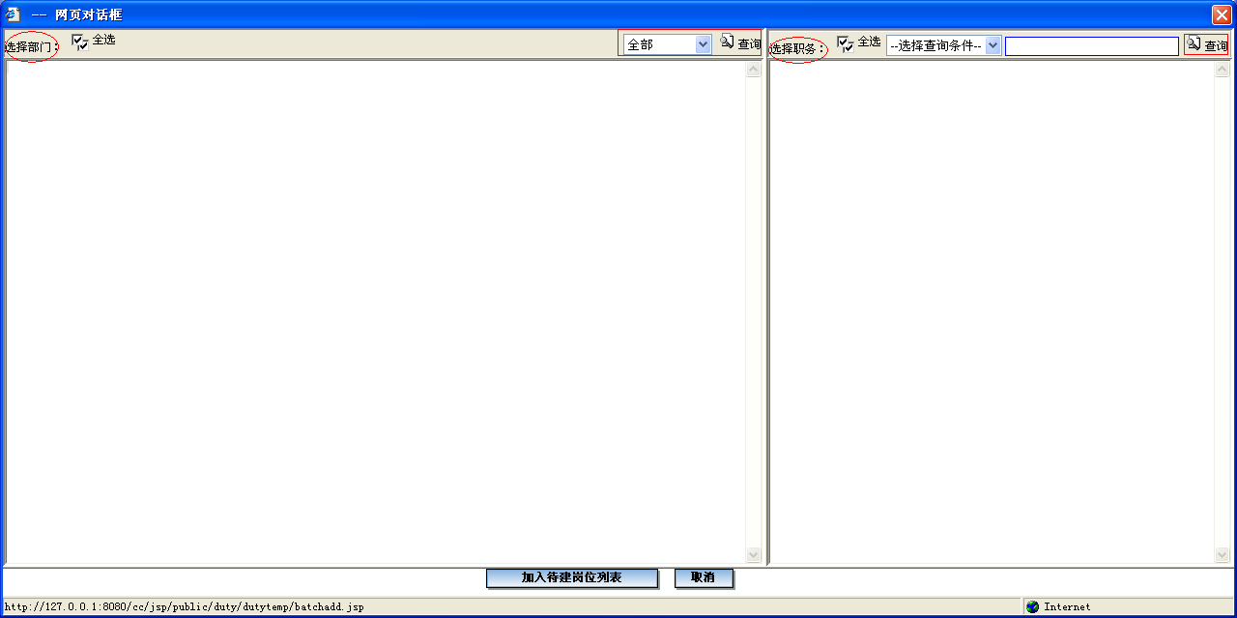
先在左侧窗口中选择部门：选择“自定义查询”，如下所示：
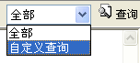
此时要求输入查询条件：
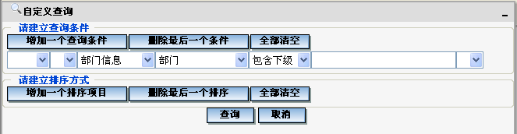
由于现在要给集团各个职能部设置部门经理岗位，这些岗位的所属部门都是“XX部经理办公室”，部门名称都包含了“经理办公室”这几个字，所以将条件设置为：
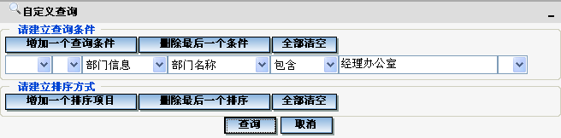
然后点击查询按钮，则在左侧显示出以下部门：
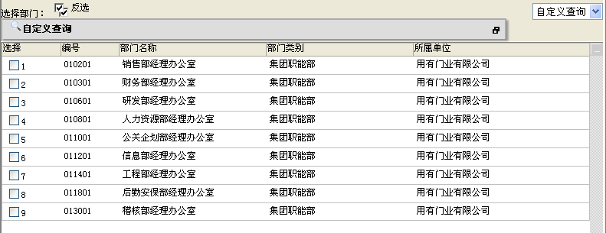

再在右侧窗口中选择职务：由于职务不多，所以可以直接点击“查询”按钮，显示出所有职务：
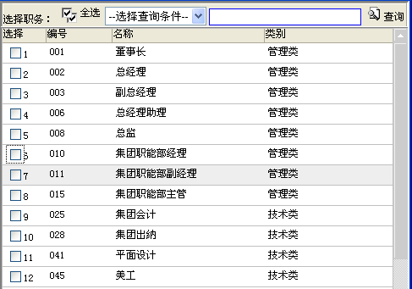
然后在左侧窗口中勾选需要的部门（注意：稽核部除外，因为这个部门经理的岗位已经建完了）、在右侧窗口中勾选需要的职务。如下所示：
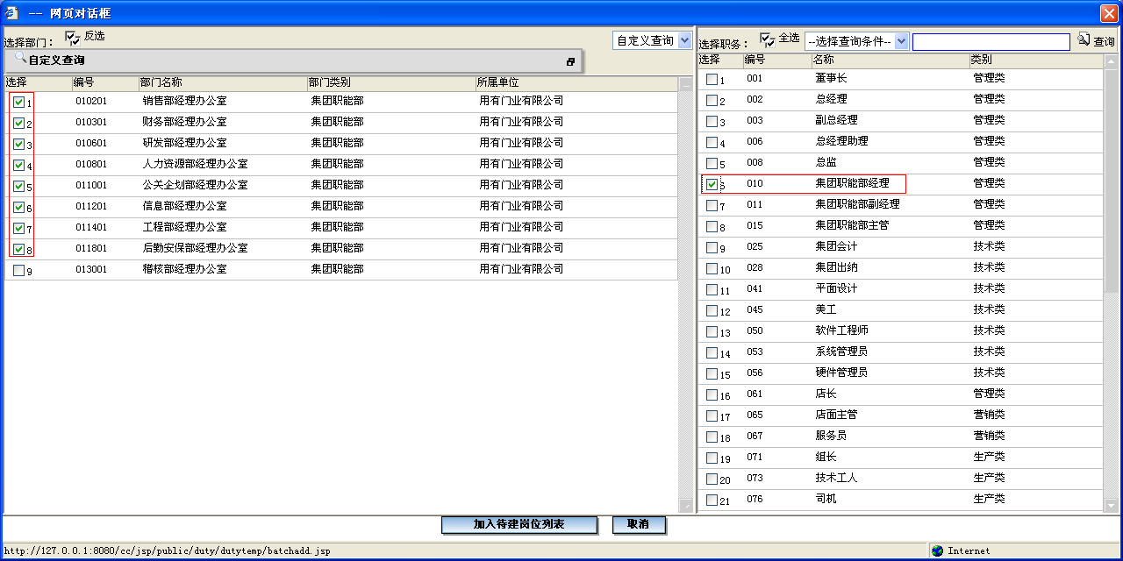
确认无误后，点击窗口下方的按钮，系统提示：
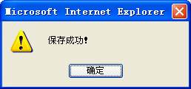
点击“确定”后，可以看到自动生成了下列“待建岗位”：
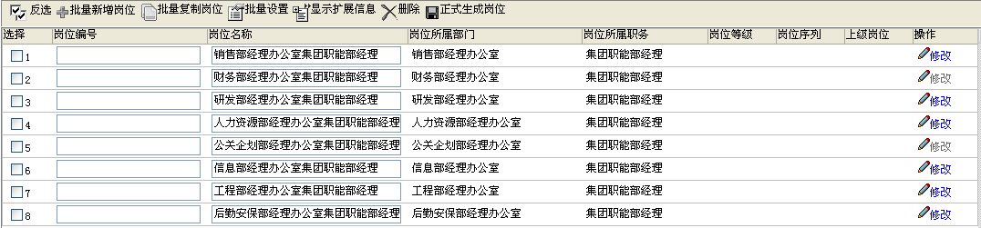
这些待建岗位的编号、岗位等级、岗位序列缺省为空，岗位名称缺省等于“部门名称+职务名称”，岗位所属部门、职务是前面勾选的部门和职务。只要把有关信息补充、修改好，即可生成正式岗位。
先设置岗位等级、岗位序列：前面讲过，目前只要全设置为“一级、其它类”即可。
先点击按钮选择所有待建岗位，再点击按钮，则弹出：
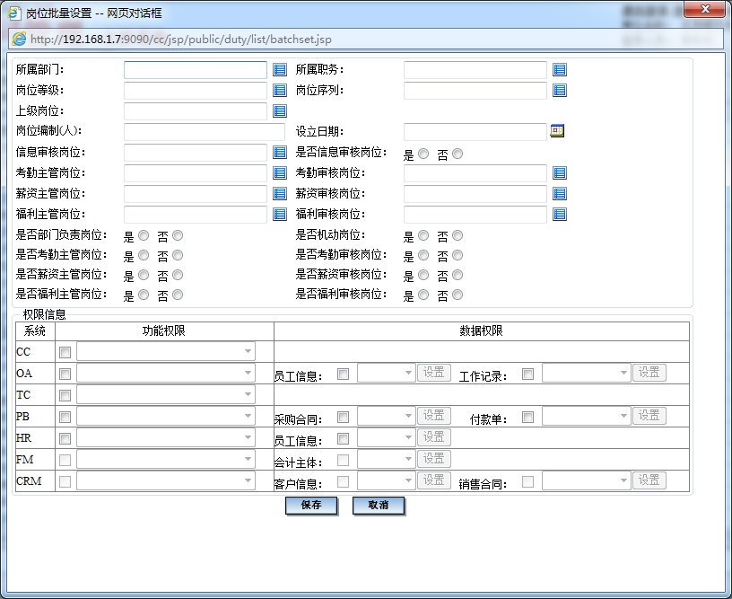
将其中的岗位等级设置为“一级”、岗位序列设置为“其它类”，如下：
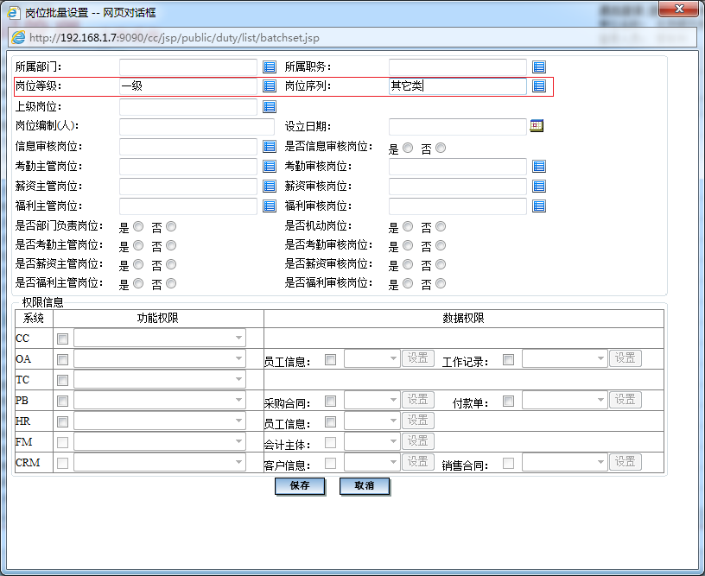
然后点击“保存”按钮，则这些待建岗位的这二项就全设置好了：
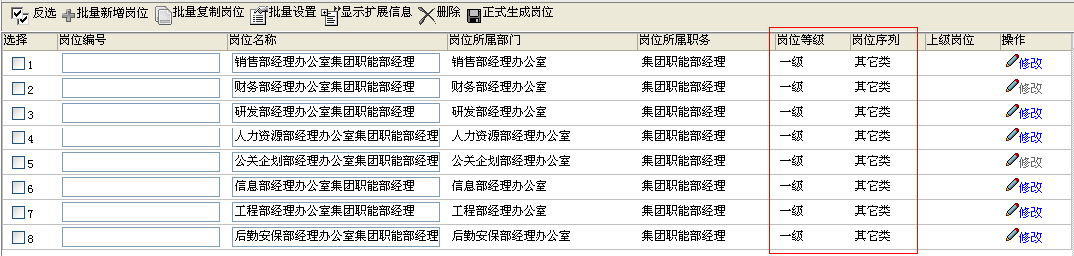
再根据各个副总经理的分工确定各个部门经理岗位的上级。
- 副总经理1（宋南）：分管集团销售部、公关企划部和各个分公司；
- 副总经理2（马玉新）：负责整个集团（包括下属公司）的财务工作。
- 副总经理3（张忠意）：负责集团中除总经办、销售部、公关企划部、财务部以外的其它职能部，以及各个下属生产企业。
所以，从列表中先选择“销售部经理”和“公关企划部经理”这二个待建岗位：
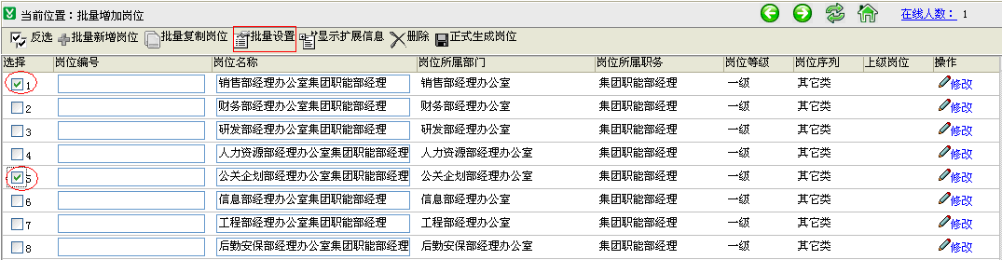
再点击按钮，在弹出窗口中设置上级岗位：
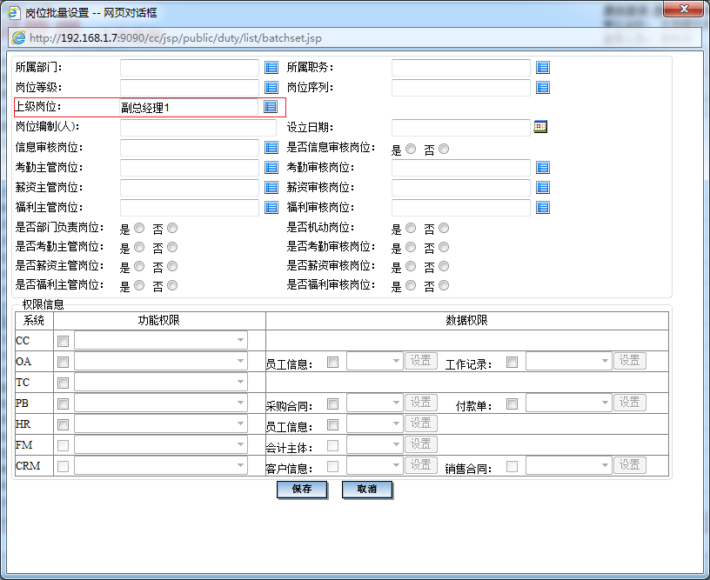
点击“保存”按钮，则待建岗位列表变为：
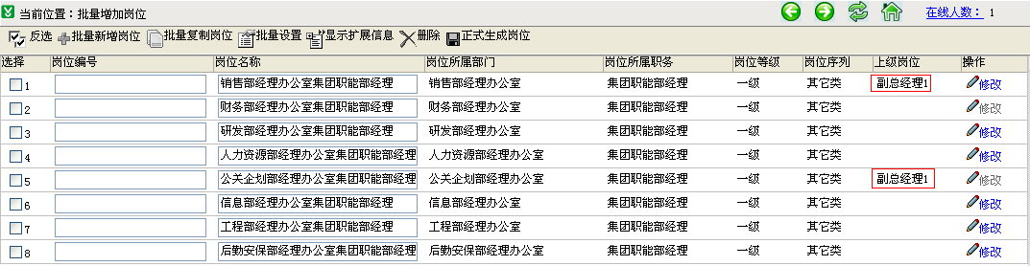
按同样方法，再设置其它几个待建岗位的上级岗位。设置完成后如下所示：
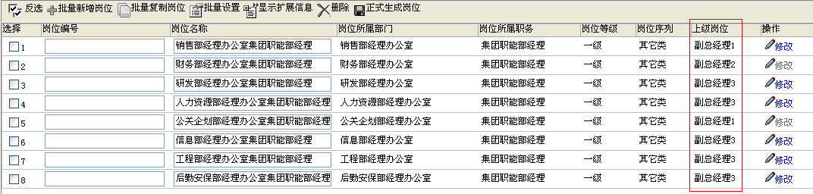
最后，再设置它们的编号、名称：先从第一行开始。
编号：当鼠标移动到这一行（即待建的“销售部经理”岗位）时，显示这个岗位的上级编号是1101（如下图所示）。所以可以把这个待建岗位的编号设置为110101。
名称：缺省值是“销售部经理办公室集团职能部经理”，可以删掉几个字、改为“集团销售部经理”即可。
注意：之所以将名称设置为“集团销售部经理”，是因为分公司也可能设置销售部，并设有部门经理。为了便于区分，所以这里将本岗位名称设置为“集团销售部经理”。相应的，将来设置分公司的的销售部经理岗位时，名称会设置为“X分公司销售部经理”。后面设置其它岗位的名称时，也会采用这样的规则。有些岗位如“美工”虽然目前只有总部设有这个岗位，但为了避免将来的变化（比如分公司也设置了美工岗位），其岗位名称也会设置为“集团美工”。
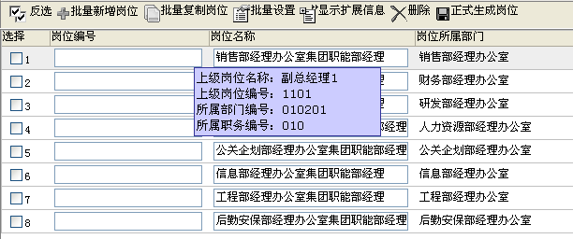
按同样方式修改其它各行，修改后如下所示（同样，编号不必连续）：
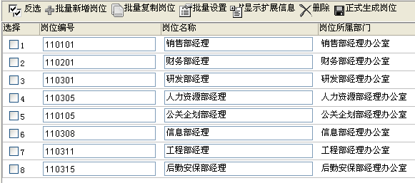
此时，各个待建岗位的信息全部补充、修改完毕。
确认无误后，点击按钮，再点击按钮，则系统提示：
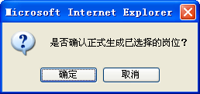
点击“确定”后，系统提示：
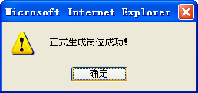
此时本功能中的待建岗位列表自动清空，因为已经生成了正式的岗位。
我们可以再执行“岗位信息管理”功能，看一下岗位结构图，如下所示：
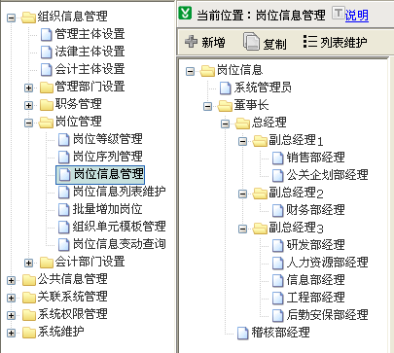
可以看到，各个部门经理岗位都已经正确增加完毕。
说明：在本功能中批量增加岗位时，可以先不必设置“权限信息”。这样又可以使前期的岗位信息设置得到简化。权限信息可以在所有岗位正式生成之后，在“岗位信息列表维护”功能中批量设置（这个功能会在后面专题介绍），这样会非常方便。
通过这个例子，我们可以很容易就理解这个功能的使用方法。
下面介绍怎样利用这个功能，全面完成集团总部所有岗位的设置。

批量新增待建岗位
上面已完成了各部门经理岗位的设置。我们继续看职务列表，只要是集团职能部涉及的“职务”，都可能需要生成相应的岗位。我们可以逐个“职务”进行分析，以确定是否需要与相关的部门组合，生成岗位信息。
注意：采用本功能批量增加岗位时，应当按照岗位级次的从高到底的顺序逐级增加，即必须先保证要增加的岗位的上级岗位已存在。如果先把下级岗位加到了待建岗位列表中，也没有问题，可以再把上级岗位也加到待建岗位列表中、并先“生成正式岗位”即可。
根据前面设置的岗位可以看到，岗位现在的上下级关系是：董事长——总经理——副总经理——部门经理，那么其它岗位是否还要继续这样的方式呢？比如“部门副经理”以“部门经理”为上级、“部门主管”以“部门副经理”为上级、普通职员以“部门主管”为上级？前面我们已经提到：这是不需要的！因为这样设置会导致级次太多，反而使管理关系变得很乱、而且这样管理效率也很低。我们可以把集团总部各部门的“副经理、部门主管、普通职员”岗位均设置为以本部门经理为直接上级岗位。
下面继续批量增加所有这些岗位的信息，包括集团职能部可能涉及的全部岗位，如：副经理、主管、文员、美工、平面设计、会计、出纳……都可以通过批量增加的方式完成。
具体方法是：
- 点击，并查出所有部门和职务；
- 逐个职务进行分析：如果需要设置这个职务的岗位，则选择这个职务，再选择相应的部门（可以同时选择多个），然后点击，批量生成待建岗位。注意：完成一个职务的分析后，先不必修改、补充待建岗位，也不必生成正式岗位。可以继续分析下一个职务，并继续生成待建岗位。
- 所有职务都分析完后，再“批量设置”各个待建岗位，最后“生成正式岗位”。
下面按这种方式，完成用有门业集团职能部的所有岗位设置。
点击：
选择部门时，条件可以指定为：
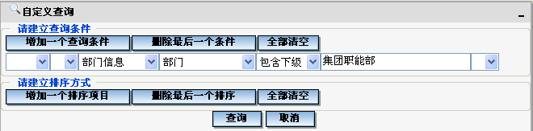
注意：当按部门查询时，逻辑运算为“包含下级”而不是“等于”，“包含下级”表示要查询这个部门的所有下级部门（由于岗位只能设置在末级部门中，所以本功能只显示所有下级部门中是末级的）。
例如：上面的条件表示要列出“集团职能部”下的所有末级部门（这样可以避免列出“生产企业、分公司”）。点击“查询”，显示如下：
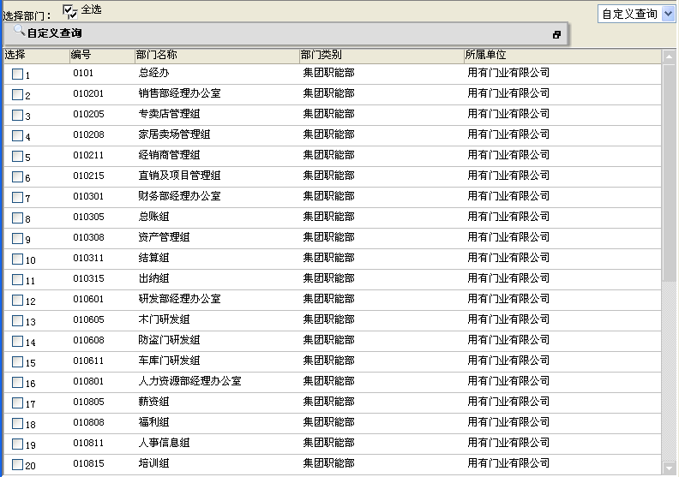
选择职务时，可以直接点击“查询”，列出所有职务。此时显示如下：
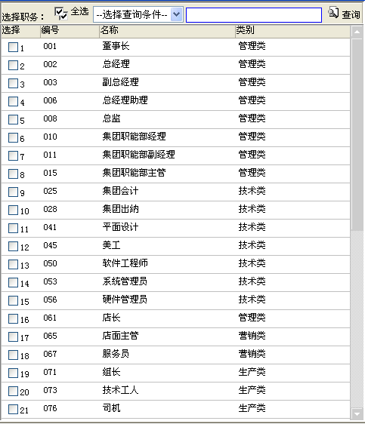
然后逐个职务进行分析：前面已完成了职务为“董事长、总经理、副总经理、部门经理”的各个岗位的设置（注：用有门业不设置职务为“总经理助理、总监”的岗位，本教程在前面的“职务信息管理”功能中设置这二个职务仅用于示例）。下面对其它职务逐个进行分析：
- 集团职能部副经理
下一个职务是“集团职能部副经理”。用有门业集团总部的每个职能部均设置副经理岗位，所以先勾选这个职务，然后选择部门：从左侧的部门列表中选择集团职能部的各个“经理办公室”（注意：要包括稽核部，因为现在还没有设置“稽核部副经理”这个岗位）：
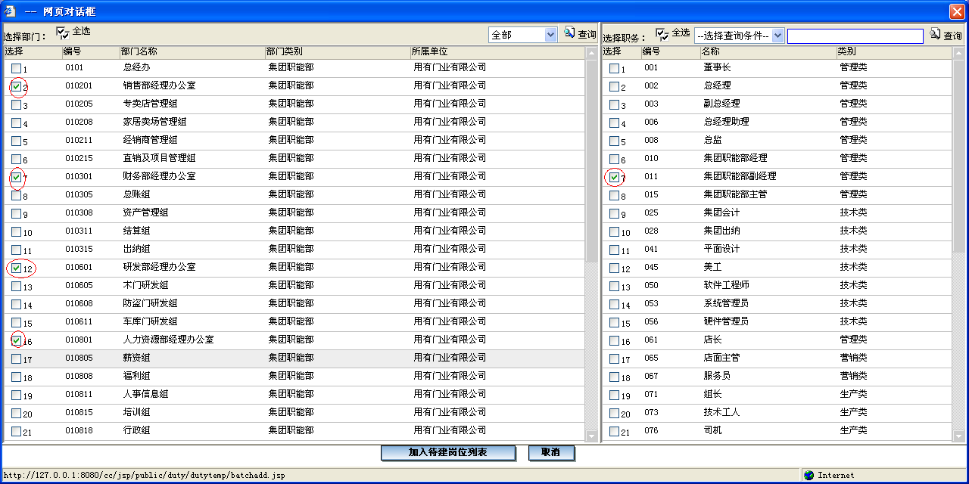
然后点击，则在“待建岗位列表”中，显示出这些准备要设置的岗位：
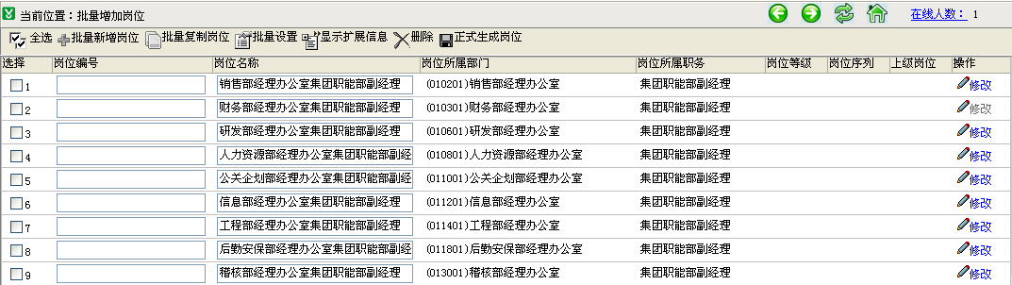
可以先不必补充修改，也不必生成正式岗位。可以继续看职务列表中的下一个职务“集团职能部主管”。
说明：用有门业有的职能部目前可能还没有人担任副经理，但是在公司组织结构上确认需要设置这个岗位，所以可以加上这些岗位。注意：是否需要设置某个岗位并不是依据这个岗位上有没有人，而是依据公司的管理需要。一个岗位上目前没有人只是说明这个岗位缺编。
- 集团职能部主管
用有门业确定下列部门需要设置主管岗位：
专卖店管理组、家居卖场管理组、经销商管理组、直销及项目管理组
总账组、资产管理组、结算组
木门研发组、防盗门研发组、车库门研发组
薪资组、福利组、人事信息组、培训组、行政组
公关组、企划组
电工组、土建组
保洁组、保安组
档案组、稽核一组、稽核二组
点击，列出所有部门和职务后，先勾选“集团职能部主管”这个职务，再选择上述部门。然后点击，则在“待建岗位列表”中，显示出这些准备要设置的岗位（显示在待建的各部门“副经理”岗位的下面）：
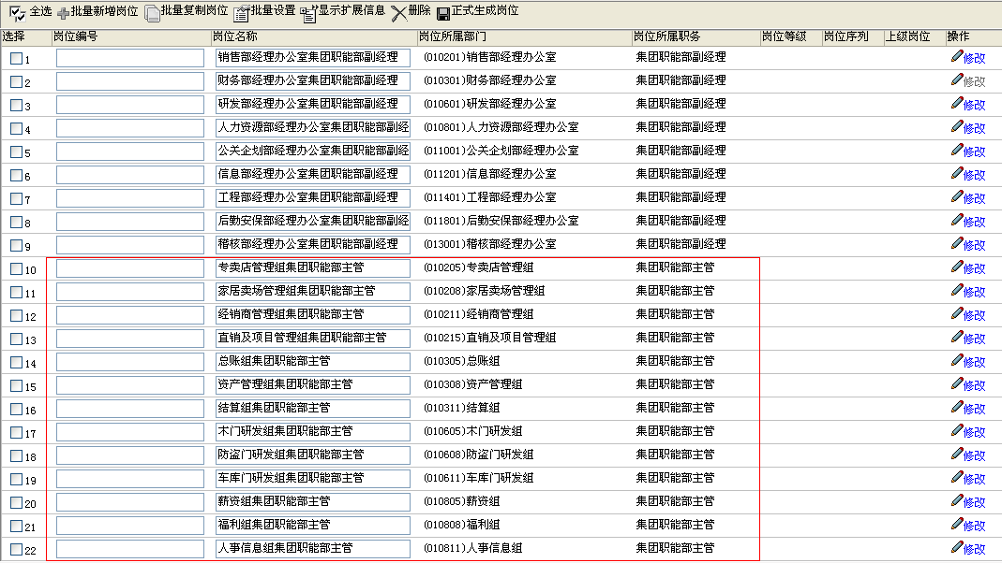
同样，可以先不必补充修改，也不必生成正式岗位。可以继续看职务列表中的下一个职务“集团会计”。
- 集团会计
在下列部门需要设置职务为“集团会计”的岗位：
总账组、资产管理组、结算组
然后按同样方式生成待建岗位。
- 集团出纳
在下列部门需要设置职务为“集团出纳”的岗位：
出纳组
然后按同样方式生成待建岗位。
注意：这个岗位只涉及一个部门、一个职务，虽然可以在“岗位信息管理”功能中直接设置，但我们也可以在这个批量增加的功能中做。这样统一批量处理会更加方便。
- 平面设计、美工
在“企划组”需要设置这二个职务的岗位，所以可以同时选择这二个职务，再选择“企划组”，生成二个待建岗位。
- 软件工程师
在下列部门需要设置职务为“软件工程师”的岗位：
系统管理组
然后按同样方式生成待建岗位。
【注意】：下一个职务是“系统管理员”，先不要给这个职务的新增岗位。前面已提到，系统中已经预置了一个岗位“系统管理员”，可以把它改为“系统管理员”本人即付聪实际所属的那个岗位即可。后面将会介绍怎样“修改”这个岗位。
- 硬件管理员
在下列部门需要设置职务为“硬件管理员”的岗位：
设备管理组
然后按同样方式生成待建岗位。

【注意】：后面的职务多数是下属生产企业和分公司中涉及的职务，由于现在只设置集团职能部的岗位，所以不必考虑这些职务。后面只有四个职务“技术工人、文员、保安员、保洁员”是集团职能部涉及的，下面再设置这些职务相关的岗位
- 技术工人
在下列部门需要设置职务为“技术工人”的岗位：
电工组、土建组
然后按同样方式生成待建岗位。
- 文员
在下列部门需要设置职务为“文员”的岗位：
专卖店管理组、家居卖场管理组、经销商管理组、直销及项目管理组
人事信息组、行政组
公关组
档案组
稽核一组、稽核二组
然后按同样方式生成待建岗位。
- 保安员
在下列部门需要设置职务为“保安员”的岗位：
保安组
然后按同样方式生成待建岗位。
注意：在生产企业、分公司也有保安员岗位，但是现在只设置集团职能部的岗位，所以一定不要选择“生产企业、分公司”的部门。“生产企业、分公司”的所有岗位会在后面单独介绍。
- 保洁员
在下列部门需要设置职务为“保洁员”的岗位：
保洁组
然后按同样方式生成待建岗位。
这样，就产生了集团职能部的所有待建岗位。
【说明】：如果不小心添加了不需要的待建岗位，可以“选择”后，点击即可。
下面再对这些待建岗位进行“批量设置”，以便生成正式岗位。

批量设置
下面设置这些待建岗位的岗位等级、岗位序列、上级岗位、编号、名称。

设置岗位等级、岗位序列
前面讲过，目前只要全设置为“一级、其它类”即可。操作方法与前面例子中“部门经理”的设置方法相同。

设置上级岗位
前面确定了基本规则：上述各个岗位的上级岗位是所在部门的部门经理。
因此，可以把各个部门中的各个岗位的上级都设置为该部门经理即可。
由于各个部门的岗位分散显示列表中，所以如果逐个查找会略显麻烦。下面介绍一个小技巧：前面在设置部门编号时，我们虽然强调编号不需要任何规则，但在实际设置时，一般都会按照某个习惯来设置，比如，如果上级部门编号是03，那么它的各个下级部门编号往往就设置为0301、0302、0303……。现在可以看到，在待建岗位列表中，部门名称前面的括号中都显示了该部门的编号（如下图所示），我们可以点击标题“岗位所属部门”排序，这样就可以把所属部门及上级部门相同的岗位排列在一起。
【说明】：在查询结果中点击标题排序是系统中常用的一个操作，非常方便。
点击“岗位所属部门”，可以看到列表中的顺序变为：
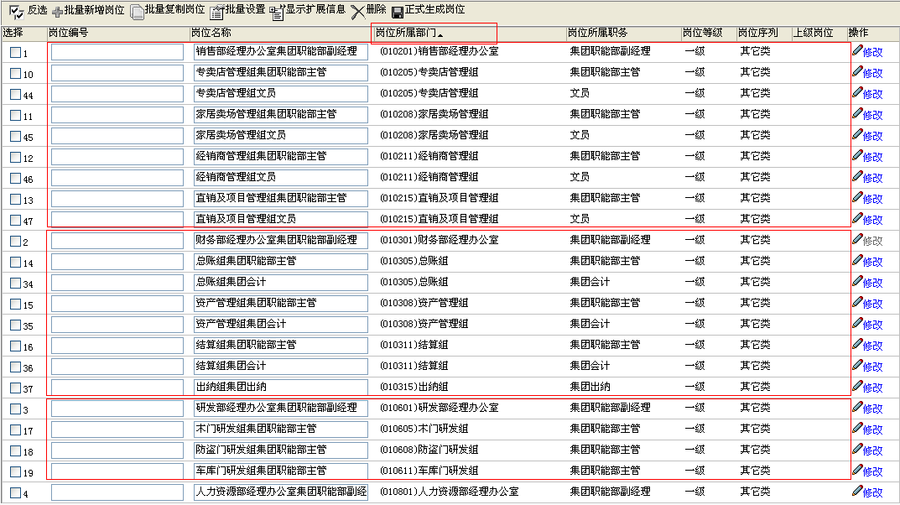
可以看到，同一上级部门的岗位都排列在一起，这样，选择起来就非常容易了。
先选择上面第一个框中的岗位（他们都属于销售部），再点击，并将上级岗位指定为“销售部经理”：
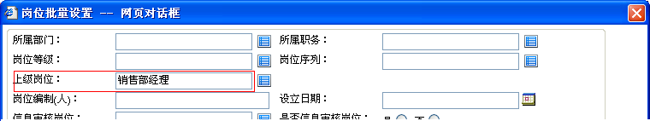
然后点击“保存”。此时待建岗位列表显示为：
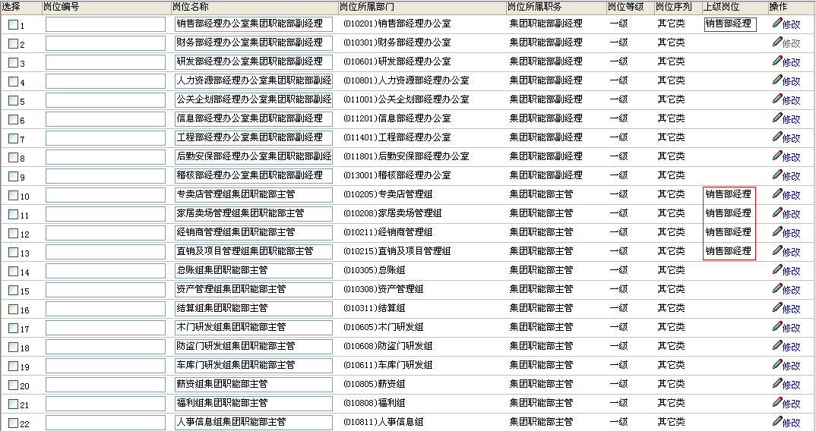
注意：在“保存”成功后，上述列表由于自动刷新，所以排序方式恢复为缺省的方式，因此显示位置有所变化。
可以看到上面选择的各个待建岗位的“上级岗位”已经全部设置好了。
可以按上面同样的方式，再次点击“岗位所属部门”进行排序，再设置完成其它岗位的上级岗位。
注意：原则上讲，部门编号并不一定是有规则的，因此，上面只是一个简单的技巧。如果在编号时没有保持这样的规则，那么在选择待建岗位时，应当逐个选择。

设置岗位编号和名称
上级岗位设置完成后，再设置岗位编号和名称。
按前面的习惯，岗位编号是在其上级岗位后面加二位数字。我们希望把同一上级岗位的各个岗位排列在一起，这样设置起来比较方便。由于前面已完成了上级岗位的设置，所以可以点击“上级岗位”排序，结果显示如下：
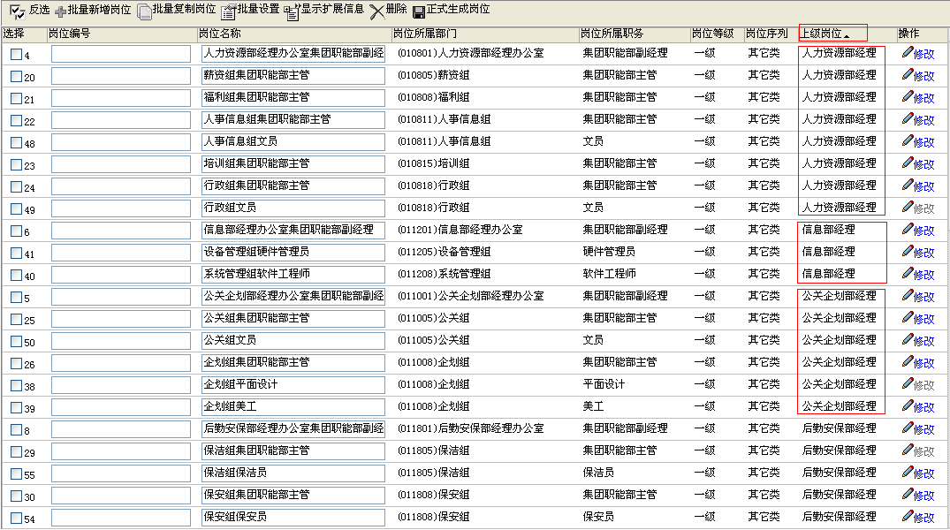
可以看到，上级岗位相同的都已经排列在一起。
下面先设置人力资源部各岗位的编号，先从第一行开始：
编号：当鼠标移动到这一行时，显示这个岗位的上级岗位编号是110305（如下图所示），所以可以把这个待建岗位的编号设置为11030501。
名称：缺省值是“人力资源部经理办公室集团职能部副经理”，可以删掉几个字、改为“集团人力资源部副经理”即可。
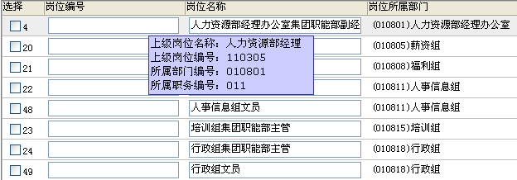
按同样方式修改其它各行。
小技巧：由于这几个岗位的编号都以110305开头，所以可以把110305复制下来，然后粘贴到各个岗位编号中，再补上后二位数字即可。

可以按上述方式，把所有待建岗位的信息全部补充、修改完毕（同样，编号不必连续）。如下所示：
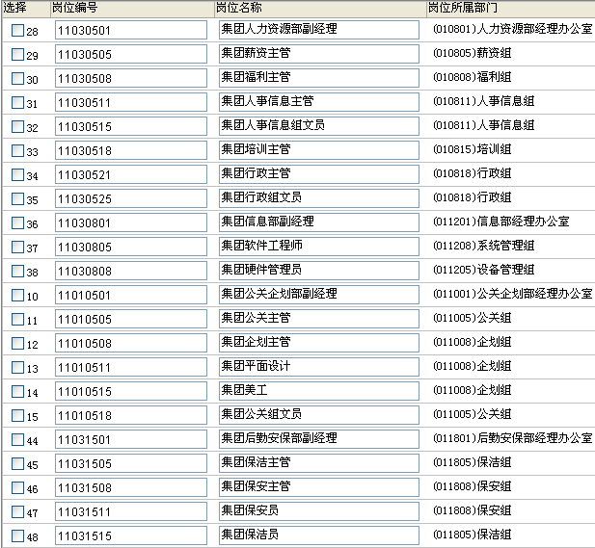

生成正式岗位
再次检查上述设置，确认无误后，点击按钮，再点击按钮，则系统提示：
点击“确定”后，系统提示：
此时待建岗位列表自动清空，因为已生成正式的岗位。
我们可以再执行“岗位信息管理”功能，看一下岗位结构图，如下所示：
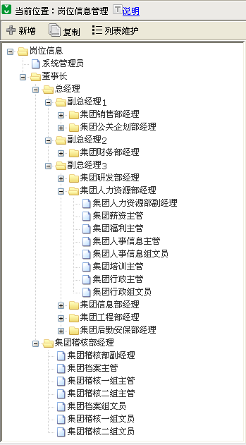
可以看到，各个岗位都已经正确增加完毕。

其它功能按钮简介
上面介绍了“批量增加岗位”功能的基本操作。实际上，本功能的作用还有很多，下面简单介绍一下“批量复制岗位”和“显示扩展信息”这两个按钮的作用。
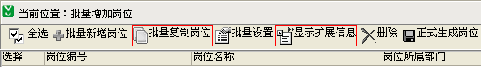

批量复制岗位
前面在“岗位信息管理”功能中，介绍了岗位“复制”的操作方法，可以根据一个现有的类似岗位复制出一个新的岗位。在实际工作中，有时需要同时复制多个岗位，比如，某个分公司已经建好多个岗位，这时需要给另一个分公司设置类似的岗位，就可以点击按钮，查出并选择要复制的岗位，然后点击按钮，将这些岗位添加到待建岗位列表中，然后对各项信息简单修改后，即可生成需要的岗位。

显示扩展信息
在没有启用HR系统前，执行“批量增加岗位”功能时，缺省只显示必要的几个项目（岗位编号、名称、所属部门、职务、岗位等级、岗位序列、上级岗位）。但是可以点击，此时将显示全部项目（如信息审核岗位、考勤主管岗位等），并可以利用“批量设置”的方式设置各个项目。
如果准备启用HR系统，或启用考勤薪酬业务，那么可以在执行本功能时，点击“显示扩展信息”，同时显示并设置好其它项目。这些内容将在《人力资源管理系统使用教程》中进一步介绍。

小结
使用“批量增加岗位”功能时，建议按照上面的思路，逐个“职务”分析，根据职务与可能相关的各个部门进行组合、添加到“待建岗位列表”中。所有职务分析完后，再执行“批量设置”。这样不仅顺序清楚，而且不会遗漏。
【说明】：一般情况下，逐个职务进行分析时，可以按相关的岗位等级从高到低的顺序，比如，先选择一些部门，批量设置这些部门的经理岗位，然后再批量选择部门，设置这些部门的副经理、主管、职员等岗位。这样，就可以很快完成所有岗位的设置。之所以建议“按岗位等级从高到低的顺序”设置，是因为设置岗位时需要指定上级岗位，所以应当先完成上级岗位的设置。
在“批量增加岗位”功能中，可以先不必设置岗位的权限信息。这样可以使前期的岗位信息设置得到简化。权限信息可以在所有岗位正式生成之后，在“岗位信息列表维护”功能中批量设置（这个功能会在后面专题介绍）。
批量生成岗位后，如果需要对某一个岗位进行修改，可以执行“岗位信息管理”功能；如果需要对多个岗位批量修改，可以执行“岗位信息列表维护”功能。
本功能不仅在前期进行岗位设置时非常有用，而且对于以后的岗位信息维护也非常有用，比如，可能因为组织结构的调整，需要在多个分公司或多个部门增加类似的岗位，就可以采用这个功能批量增加。
利用“岗位信息管理”和“批量增加岗位”这二个功能，可以很快完成集团职能部中全部岗位的设置。

组织单元模板管理
利用组织单元模板管理功能，可以先设置好一个模板，然后以指定部门为上级部门，根据模板中的规则，自动批量生成下级部门和这些部门中的岗位。
前面介绍了集团职能部所有部门、岗位的设置。还需要再设置各个下属公司的部门、岗位。实际工作中，在组织结构较为庞大时，下属分支机构（如分公司、分店、分部）可能很多，但它们的部门、岗位设置往往很类似，如果逐个设置，工作量很大。此时可以采用“组织单元模板管理”功能，根据这些分支机构的共性归纳并设置好“组织单元模板”后，然后再利用“创建组织”功能，在这个模板基础上批量生成部门、岗位。因此，采用这种方式，将会非常方便、高效。
下面介绍怎样新增一个模板，以及怎样利用建好的模板来创建组织、批量生成部门和岗位信息。此外，还将介绍怎样查看和修改现有的模板，以及怎样利用现有的模板复制一个类似的模板。
前面提到，用有门业设有三个生产企业，它们都以“生产企业”这个部门作为上级部门，并且它们的部门、岗位设置的规则几乎完全相同（差异是：只有生产木门的用有邦加门公司设置了“木工”岗位，其它二个生产企业没有这个岗位）。下面先举例说明怎样设置一个模板，进而批量生成这三个生产企业的部门、岗位。
另外，用有门业还设有二个分公司，它们都以“分公司”这个部门作为上级部门，并且它们的部门、岗位设置比较类似，但有一些差别（比如下属专卖店数量不一样），后面将会再举例说明怎样处理这种情况。

部门及岗位分析
建立模板前，首先要对部门及岗位进行分析，确定所需要的部门和岗位。

部门设置
根据用有门业确定的部门设置方案，这三个生产企业的部门需要设置为：
部门名称 部门编号
生产企业 11
邦加门公司 1101
邦加门公司经理办公室 110101
邦加门公司财务部 110105
邦加门公司人力资源部 110108
邦加门公司车间 110111
邦加门公司仓库 110115
邦加门公司车队 110118
邦加门公司后勤安保部 110121
形惠门公司 1105
形惠门公司经理办公室 110501
形惠门公司财务部 110505
形惠门公司人力资源部 110508
形惠门公司车间 110511
形惠门公司仓库 110515
形惠门公司车队 110518
形惠门公司后勤安保部 110521
水钧门公司 1108
水钧门公司经理办公室 110801
水钧门公司财务部 110805
水钧门公司人力资源部 110808
水钧门公司车间 110811
水钧门公司仓库 110815
水钧门公司车队 110818
水钧门公司后勤安保部 110821
注：关于部门编号：
由于上述部门中的第一级是“生产企业”，其编号已定为11，所以第二级部门（即各生产企业）的部门编号加二位，分别定为1101、1105、1108，然后各生产企业的下属部门的编号则再加二位。虽然系统并不要求部门编号有任何规则，但是可以自己确定一个比较清楚的规则，以方便实际使用。

岗位设置
各个部门中设置的岗位也类似。以邦加门公司为例，各个部门中的岗位设置如下：
- 邦加门公司经理办公室：需要设置下列岗位：
邦加门公司经理
邦加门公司副经理
- 邦加门公司财务部：需要设置下列岗位：
邦加门公司财务部经理
邦加门公司财务主管
邦加门公司总账会计
邦加门公司资产会计
邦加门公司出纳
- 邦加门公司人力资源部：需要设置下列岗位：
邦加门公司人力资源部经理
邦加门公司人力资源部主管
- 邦加门公司车间：需要设置下列岗位：
邦加门公司车间主任
邦加门公司木工：仅邦加门公司有此岗位。所以模板中不加，最后单独补上。
邦加门公司钣金工
邦加门公司油漆工
邦加门公司电工
- 邦加门公司仓库：需要设置下列岗位：
邦加门公司仓库主管
邦加门公司接验货员
邦加门公司库管员
邦加门公司库工
- 邦加门公司车队：需要设置下列岗位：
邦加门公司车队队长
邦加门公司司机
- 邦加门公司后勤安保部：需要设置下列岗位：
邦加门公司后勤安保部经理
邦加门公司后勤安保部主管
邦加门公司保洁员
邦加门公司保安员
可以看到，三个公司的部门结构完全相同，岗位结构也几乎完全相同（差异只是生产木门的邦加门公司有木工岗位、而其它二个公司没有），我们可以把相同的部分归纳为一个“模板”，然后利用这个模板生成三个公司的部门、岗位，最后再利用“岗位信息管理”功能给邦加门公司单独补设木工岗位即可。
下面介绍怎样建立生产企业的组织单元模板。

新增模板
可以执行“组织单元模板管理”功能，并点击“新增”按钮，建立一个新的模板。此时弹出窗口，要求输入模板编号和模板名称：
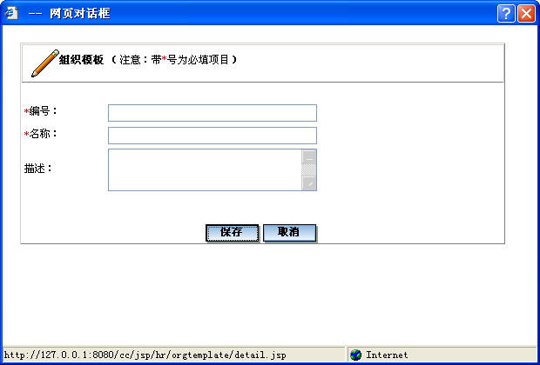
输入下列内容：
模板编号：要求输入数字，只要与已有的模板编号不重复即可。输入“01”。
模板名称：要求输入字符串，只要与已有的模板名称不重复即可。输入“生产企业模板”。
然后点击“保存”，显示如下：
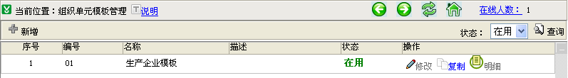

明细设置、查看及修改
然后，可以点击按钮，设置、查看或修改一个模板中的部门、岗位信息。
点击按钮后可以看到，页面上方有六个操作按钮（如下所示）：
数据区分为三部门：左边是部门结构，中间是岗位结构，右边用于显示部门或岗位的明细信息。
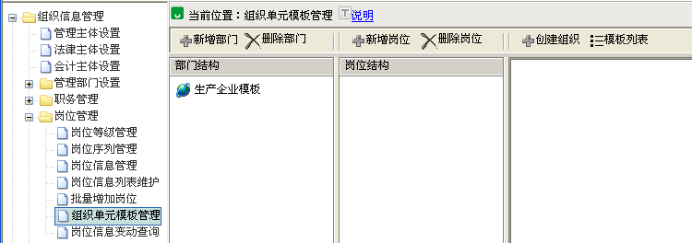

下面说明怎样设置一个新的组织单元模板：

新增部门
点击“新增部门”（系统要求先指定上级，由于现在还没有在模板中添加任何部门，所以先点击选择作为上级）：
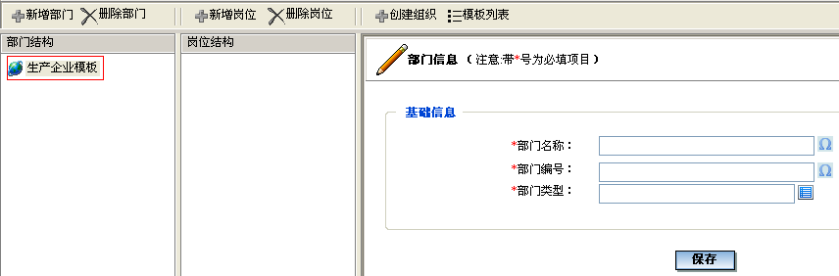
然后在右侧的区域输入要增加的部门的基本信息：
- 部门名称：可以录入中英文、数字及$M$（M表示“名”），其中$M$可以在利用模板“创建组织”时输入中英文或数字、替换掉这个符号。$M$可以直接输入，或点击后面的输入。
- 部门编号：只能录入数字和$H$（H表示“号”），其中$H$可以在利用模板“创建组织”时输入数字、替换掉这个符号。$H$可以直接输入，或点击后面的输入。
- 部门类型：要求必须指定。
注意：系统要求部门名称、编号不能重复：不仅在模板内不能重复，在创建组织、生成正式部门时也不能与已有的部门的名称、编号重复。
其中，$H$、$M$的使用是创建组织的重点，可以把部门信息中具有共性的部分编号、名称用$H$、$M$代替，这样，在创建组织时，只要输入不同的编号、名称替代$H$、$M$，就可以创建出不同的部门。
注意：$H$、$M$一定不要录入全角字符，建议直接点击按钮产生。
由于岗位信息中需要指定部门，所以执行下面的“新增岗位”前，必须先“新增部门”。
下面根据用有门业下属的各生产企业的部门规则“新增部门”：
现在三个生产企业的部门设置如下（以邦加门公司为例）：
部门名称 部门编号
邦加门公司 1101
邦加门公司经理办公室 110101
邦加门公司财务部 110105
邦加门公司人力资源部 110108
邦加门公司车间 110111
邦加门公司仓库 110115
邦加门公司车队 110118
邦加门公司后勤安保部 110121
按照上面的规则，可以在模板中把“邦加门公司”以$M$代替，把1101用$H$代替（如下所示），这样模板生成后，在创建组织时，只要以各个公司名称（邦加门公司、形惠门公司、水钧门公司）代替$M$、以各个公司的部门编号（1101、1105、1108）代替$H$，就可以生成各个公司的正式部门。
部门名称 部门编号
$M$ $H$
$M$经理办公室 $H$01
$M$财务部 $H$05
$M$人力资源部 $H$08
$M$车间 $H$11
$M$仓库 $H$15
$M$车队 $H$18
$M$后勤安保部 $H$21
所以，只要按上面的方式在模板中“新增部门”即可。
先录入模板中的第一个部门：
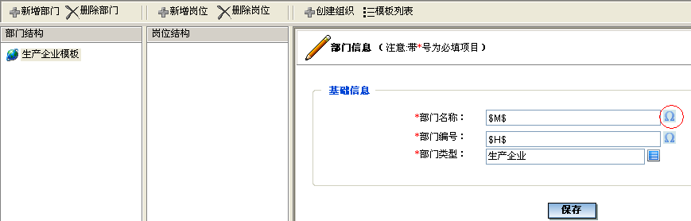
注意：输入$M$、$H$时，可以直接点击产生，不必手工录入。
然后点击“保存”按钮，此时在模板中建立了第一个部门：
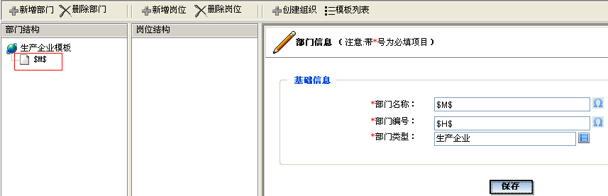
然后，再建立下一个部门“$M$经理办公室”。它的上级是上面刚新增的部门“$M$”，所以先点击选择左侧的“$M$”，再点击，录入下列内容：
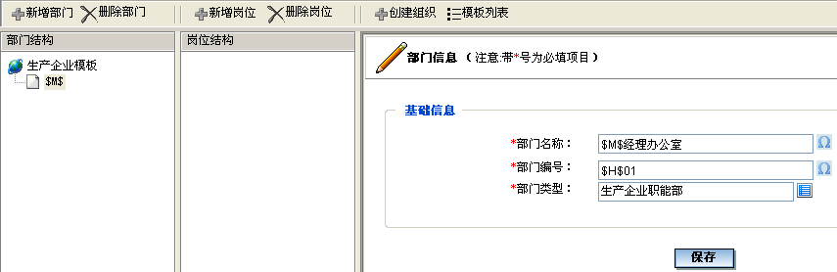
点击“保存”后，显示如下：
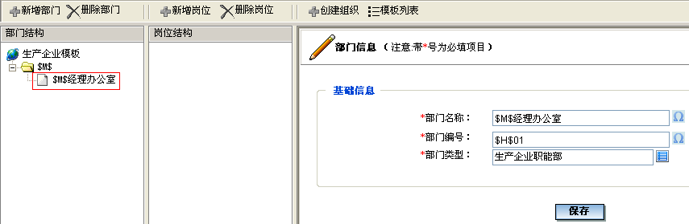
可以按同样的方式，在模板中增加其它部门。全部增加完毕后显示如下：
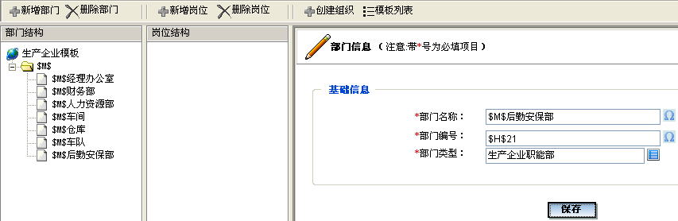
【说明】
如果上面新增的部门有错误，而且也不想修改（如建了多余的部门），则可以先选定这个部门，然后执行“删除部门”。
注意：如果这个部门下已设置了岗位，则必须先删除或移走这些岗位，否则这个部门无法删除。

新增岗位
完成了模板中的部门设置后，就可以再设置模板中的岗位。
点击（此时系统不要求先指定上级岗位，而是在录入岗位信息时要求指定），输入要增加的岗位的基本信息：
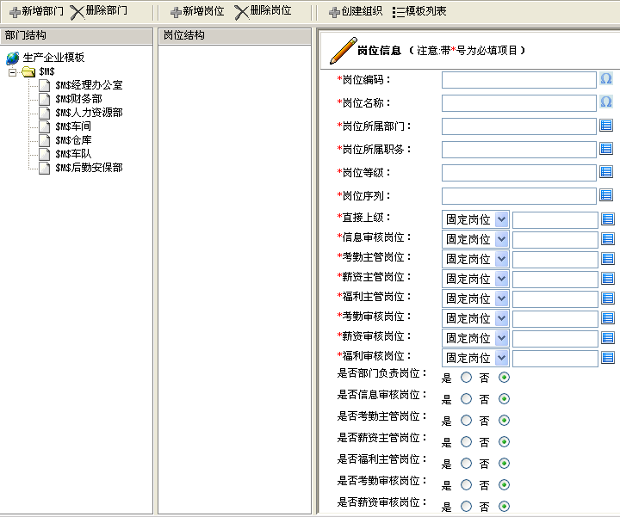
其中：
岗位名称：可以录入中英文、数字及$M$，其中$M$可以在利用模板“创建组织”时输入中英文或数字、替换这个符号。$M$可以直接输入，或点击后面的输入。
岗位编号：只能录入数字和$H$，其中$H$可以在利用模板“创建组织”时输入数字、替换掉这个符号。$H$可以直接输入，或点击后面的输入。
岗位所属部门：要求从本模板中已建的部门中选择。
岗位所属职务：从已有的职务中选择即可。
岗位等级：从已有的岗位等级中选择即可。
岗位序列：从已有的岗位序列中选择即可。
直接上级：要求指定本岗位的直接上级岗位。可以选择以下两种：
固定岗位：表示从本模板外选择上级岗位，即从已建立的现有固定岗位中选择。
模板岗位：表示从本模板中已建的岗位中选择上级岗位。
信息审核岗位：也是分为二种方式
固定岗位：只能选择现已存在的、“是”信息审核岗位的岗位。
模板岗位：从本模板中已建的岗位中选择，但系统列出了所有本模板中的岗位，应选择“是”信息审核岗位的岗位。
考勤主管岗位、考勤审核岗位、薪资主管岗位、薪资审核岗位、福利主管岗位、福利审核岗位：
与“信息审核岗位”的操作类似。
是否负责岗位、是否信息审核岗位、是否考勤主管岗位、是否考勤审核岗位、是否薪资主管岗位、是否薪资审核岗位、是否福利主管岗位、是否福利审核岗位、是否机动岗位：
可以根据实际情况确定。
系统要求岗位名称、编号不能重复：在模板内不能重复，在创建组织时也不能与已有的岗位的名称、编号重复。
其中，$H$、$M$的使用是创建组织的重点，可以把岗位信息中具有共性的部分编号、名称用$H$、$M$代替，这样，在创建组织时，只要输入不同的数字、名称替代$H$、$M$，就可以创建出不同的岗位。
【注意】：前面多次提到，在HR系统未启用时，设置岗位信息仅需要设置岗位编号、名称、岗位等级、岗位序列、上级岗位，并不需要设置“信息审核岗位……福利审核岗位”及各个“是否XX岗位”。但在组织单元模板中，这些信息是必须设置的。当然，在HR系统没有启用时，由于生成的岗位中这些项目并没有用途，所以可以在模板中简单设置，将来如果需要启用HR系统，可以再执行“岗位信息列表维护”功能，批量设置好。因此，在HR系统未启用时，可以采用下列方式设置：
各个“是否XX岗位”：全部按缺省值设置为“否”；
信息审核岗位——福利审核岗位：全部设置为某个“固定岗位”（因为选择“固定岗位”比“模板岗位”更容易理解）。
具体操作方法可以参照下面的例子。

下面根据用有门业下属的各生产企业的岗位规则“新增岗位”：
与部门类似，可以把三个生产企业的岗位设置归纳为以下列表（比如，把$M$替换为“邦加门公司”，就很容易理解）：
岗位名称 岗位编号 所属部门 所属职务 上级岗位
$M$经理 $H$001 $M$经理办公室 生产企业经理 副总经理3
$M$副经理 $H$005 $M$经理办公室 生产企业副经理 $M$经理
$M$财务部经理 $H$011 $M$财务部 生产企业职能部经理 $M$经理
$M$财务主管 $H$015 $M$财务部 生产企业职能部主管 $M$财务部经理
$M$总账会计 $H$018 $M$财务部 生产企业会计 $M$财务部经理
$M$资产会计 $H$021 $M$财务部 生产企业会计 $M$财务部经理
$M$出纳 $H$025 $M$财务部 生产企业出纳 $M$财务部经理
$M$人力资源部经理 $H$028 $M$人力资源部 生产企业职能部经理 $M$经理
$M$人力资源部主管 $H$031 $M$人力资源部 生产企业职能部主管 $M$人力资源部经理
$M$车间主任 $H$035 $M$车间 生产企业职能部经理 $M$经理
$M$钣金工 $H$038 $M$车间 技术工人 $M$车间主任
$M$油漆工 $H$041 $M$车间 技术工人 $M$车间主任
$M$电工 $H$045 $M$车间 技术工人 $M$车间主任
$M$仓库主管 $H$048 $M$仓库 生产企业职能部主管 $M$经理
$M$接验货员 $H$051 $M$仓库 接验货员 $M$仓库主管
$M$库管员 $H$055 $M$仓库 库管员 $M$仓库主管
$M$库工 $H$058 $M$仓库 库工 $M$仓库主管
$M$车队队长 $H$061 $M$车队 生产企业职能部主管 $M$经理
$M$司机 $H$065 $M$车队 司机 $M$车队队长
$M$后勤安保部经理 $H$068 $M$后勤安保部 生产企业职能部经理 $M$经理
$M$后勤安保部主管 $H$071 $M$后勤安保部 生产企业职能部主管 $M$后勤安保部经理
$M$保洁员 $H$075 $M$后勤安保部 生产企业职能部主管 $M$后勤安保部经理
$M$保安员 $H$078 $M$后勤安保部 生产企业职能部主管 $M$后勤安保部经理

说明：关于岗位编号
对于模板中的岗位，编号并没有按前面介绍的方式（比如：前面已设置的很多岗位的编号是根据其上级岗位再添加二位数字），而是采用“部门编号+三位数字”，这是因为岗位编号并不需要什么固定的规则，所以按任何方式编号都是可以的，另外，在模板中，由于很多岗位的上级也是在模板中（比如“$M$库管员”的上级岗位是“$M$仓库主管”），所以上级岗位的编号也是有待生成的。如果基于上级岗位生成编号，可能难以直观理解。
另外，之所以是“部门编号+三位数字”而不是加“二位数字”，是为了避免利用模板生成的岗位编号与现有岗位的编号重复（系统中禁止岗位编号重复），前面利用“岗位信息管理”和“批量增加岗位”功能添加的岗位，其编号长度都是偶数，而我们准备给生产企业设置的部门编号长度也是偶数，所以再加三位数字作为岗位编号，那么生成正式岗位时就肯定不会与现存岗位编号重复。这样可以避免在利用模板生成正式岗位时因编号重复而不能生成、还要返回本功能重新修改。利用这样一点小技巧，可以使各种工作变得更容易。

下面根据上面的列表在模板中“新增岗位”。
先录入模板中的第一个岗位“$M$经理”：
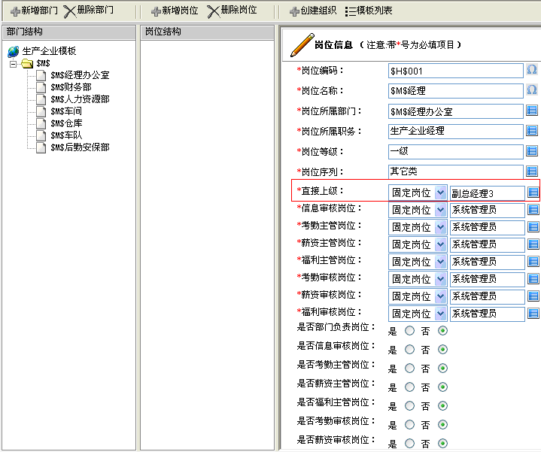
注意：
输入$M$、$H$时，可以直接点击产生，不必手工录入。
这个岗位的上级是“副总经理3”，因为根据用有门业的分工，由张忠意（副总经理3）分管各个生产企业。由于“副总经理3”这个岗位是一个固定岗位而不是模板中的岗位，所以上面选择的是“固定岗位”、“副总经理3”。
由于现在没启用HR系统，所以按照前面的说明，下列信息可以简化设置：
各个“是否XX岗位”：全部按缺省值设置为“否”；
信息审核岗位——福利审核岗位：全部设置为某个“固定岗位”（因为选择“固定岗位”比“模板岗位”更容易理解）。点击选择时，只有一个岗位“系统管理员”可选，如下所示：
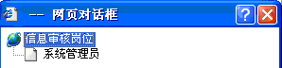
由于系统中预置的这个岗位的各个“是否XX岗位”均被缺省设置为“是”，所以都指定为这个岗位即可。
然后点击“保存”按钮，系统提示“保存成功”。此时在模板中建立了第一个岗位。
【说明】：此时在“岗位结构”区域并没有自动显示这个岗位：
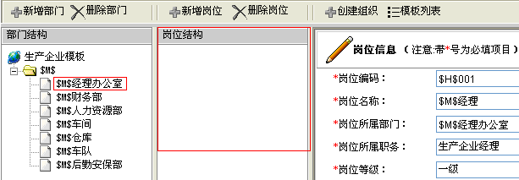
而是需要点击其所属部门“$M$经理办公室”后才会显示：
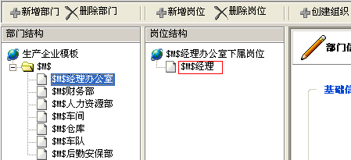
这是因为岗位可能较多，因此分部门显示岗位会比较清楚。
然后，再建立下一个岗位“$M$副经理”：
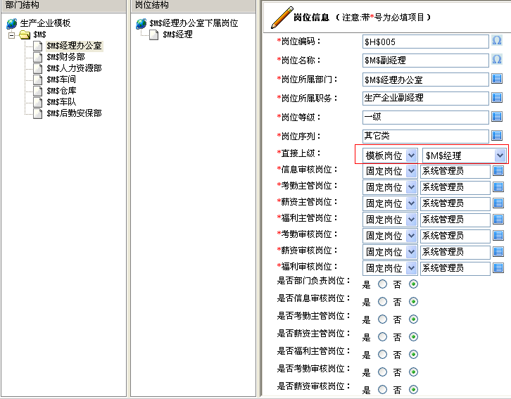
注意：
由于生产企业副经理的上级岗位是生产企业经理，但生产企业经理这个岗位也是本模板中的岗位，所以将上级设置为“模板岗位”、“$M$经理”。
然后点击“保存”按钮，系统提示“保存成功”。此时又在模板中建立了一个岗位：
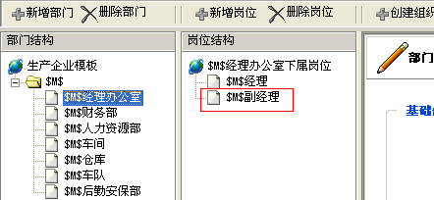
可以按同样的方式，在模板中增加其它岗位。全部增加完毕后，各个部门及岗位的设置如下：
- 经理办公室：
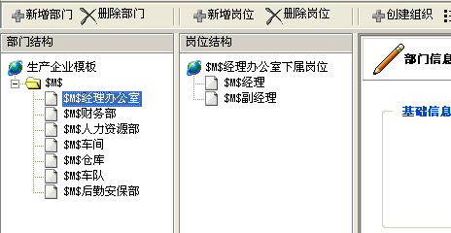
- 财务部：
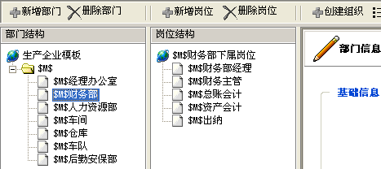
- 人力资源部：
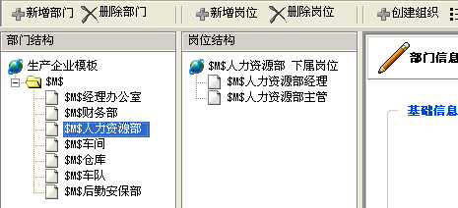
- 车间：
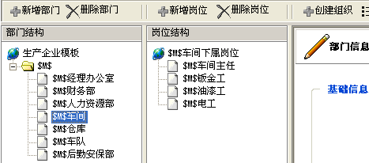
- 仓库：
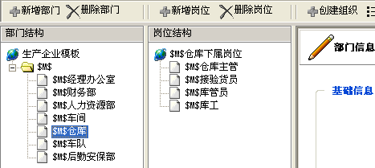
- 车队：
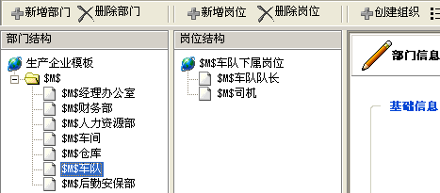
- 后勤安保部：
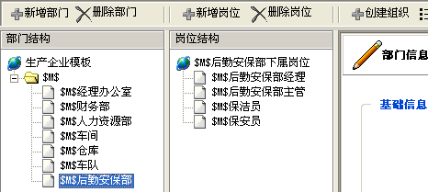
这样，生产企业的组织单元模板就设置完成了。
【说明】：如果上面新增的岗位有错误，而且也不想修改（如建了多余的岗位），可以先选定这个岗位，然后点击“删除岗位”按钮即可。

小结
完成模板中部门和岗位的设置后，可以在本功能中继续查看，如有问题，可以直接修改。
上面介绍了最基本的用法，即各“XX主管岗位、XX审核岗位”都设置为某个固定岗位，系统中还能够指定为动态岗位，即模板中的岗位，具体方法可以查阅系统中本功能的“说明”。但为了学习起来简单，可以只采用上面介绍的设置为固定岗位的方式，在完成创建组织、生成了正式岗位后，再利用后面的“岗位信息列表维护”功能批量调整即可。
在模板中与设置普通岗位信息不同，并不需要设置权限，因为有的岗位的数据权限可能需要涉及引用新的岗位，但在这些岗位生成前，显然不能引用。所以在“组织单元模板管理”功能中，并不需要设置权限。各个岗位的权限可以在正式的部门、岗位生成后，再利用后面介绍的“岗位信息列表维护”功能批量设置，或利用“岗位信息管理”功能逐个设置。

创建组织：批量生成部门和岗位信息
所谓“创建组织”，就是根据已设置好的模板，输入一些必要的内容后，生成正式的部门和岗位。
下面介绍怎样利用这个功能生成“生产企业”的正式部门和岗位。

生成一个“生产企业”的正式部门和岗位
先生成“邦加门公司”的正式部门和岗位。
点击，系统要求输入下列信息：
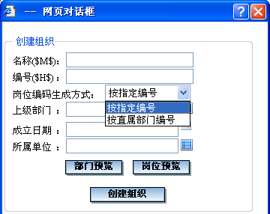
- $M$：可以输入中英文、数字。
可以输入“邦加门公司”。
- $H$：系统要求只能输入数字。
由于它的上级部门“生产企业”的编号是11，我们现在想在部门结构图上把“邦加门公司”放在“生产企业”的下一级，所以可以输入“1101”。
- 岗位编码生成方式：可以选择以下二种方式生成岗位的编号：
按指定编号：即按输入的编号替换岗位编号中的$H$；
按直属部门编号：即先按输入的编号替换这个岗位所属部门编码中的$H$，再用这个部门的编号替换岗位编号中的$H$。
一般常用第一种方式。
- 上级部门：即要求指定把要创建的部门建在哪个现有部门之下。
上面说过，想在部门结构图上把“邦加门公司”放在“生产企业”的下一级，所以“上级部门”应选择“生产企业”。
- 成立日期：要求指定部门的成立日期。
根据用有邦加门公司的成立日期，输入1991年1月19日。
- 所属单位：要求指定新创建的部门的所属单位。
显然，应当选择“用有邦加门有限公司”（注意：这里选择的是“法律主体”，不要与部门名称混淆）。
即：
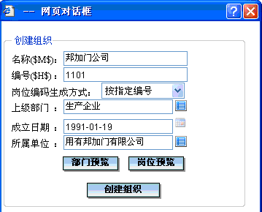
此时如果点击，则会生成正式的部门和岗位。由于要生成的部门和岗位较多，为避免出现错误，应当先预览。
- 点击，查看部门结构图：
此时显示：
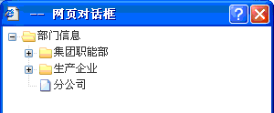
再逐级点击查看“生产企业”下的部门设置：
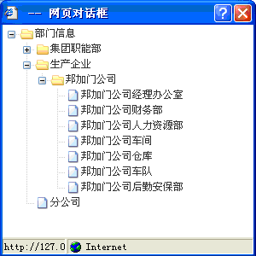
可以看到，这正是我们所需要的部门设置。
- 点击，查看岗位结构图：
可以在弹出窗口中逐级点击查看岗位的明细设置：
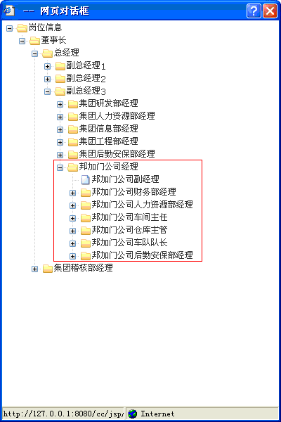
再进一步查看明细设置：
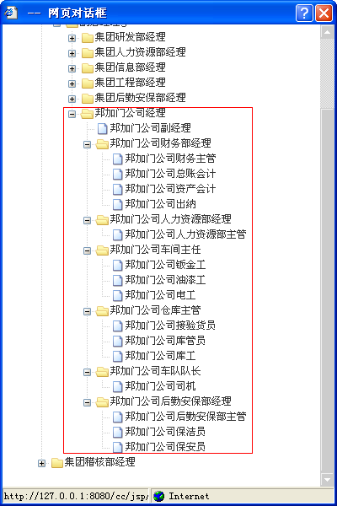
可以看到，这正是我们所需要的岗位设置。
确认没有问题后，点击，此时系统提示：
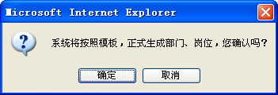
点击“确定”后，系统提示：
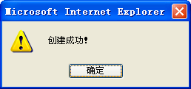
此时再执行“管理部门设置”功能，查看部门结构图，可以看到：
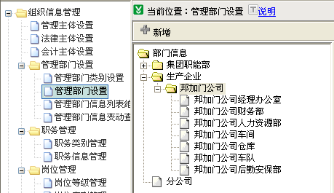
此时再执行“岗位信息管理”功能，查看岗位结构图，可以看到：
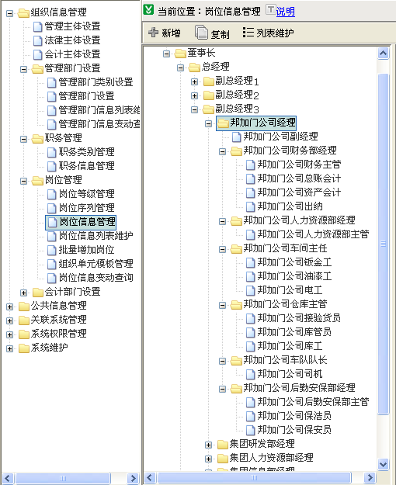
这样，“邦加门公司”中正式的部门和岗位就生成了。
【说明】：您可能注意到，正式生成的岗位结构图中，“副总经理3”下各个岗位的顺序与预览时略有不同：预览时“邦加门公司经理”这个岗位显示在最下面，但正式生成后显示在最上面，这个顺序可以不必在意。如果需要，可以在最后对全部生产企业“创建组织”后，再统一调整。
【注意】：执行“创建组织”时，系统会自动控制新创建的部门、岗位与已有的部门、岗位的编码、名称不能重复。如果出现重复，可以进行修改，比如在创建组织时修改输入的$H$，或修改模板中的设置，或修改现有部门、岗位的编号。

生成其它“生产企业”的正式部门和岗位
可以再按同样的方式生成“形惠门公司”和“水钧门公司”的正式部门和岗位。
先对“形惠门公司”创建组织：
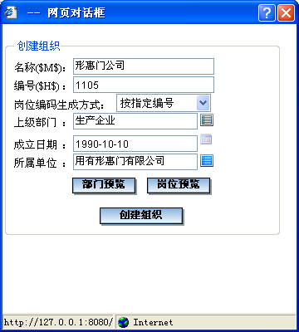
再对“水钧门公司”创建组织：
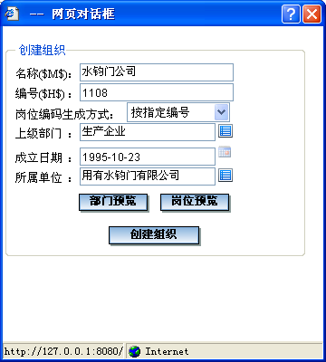
完成之后，正式的部门结构图如下：
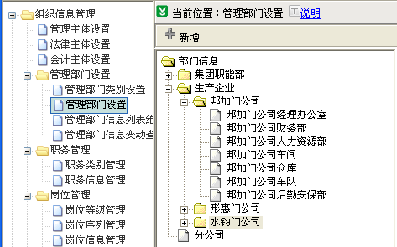
正式的岗位结构图如下：
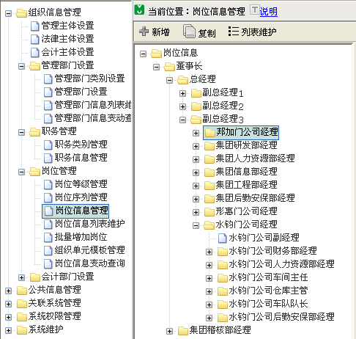

对生成的正式部门或岗位进行简单的调整
“创建组织”完成后，可以再根据需要进行调整。常见的调整包括：
- 对部门和岗位显示顺序的调整
可以看到，上面生成的岗位结构图中略有不足：我们希望把三个生产企业的经理岗位都排在最后面显示，现在有一个排在前面、二个排在后面，这是因为岗位编号的生成方式不同：集团各个职能部是采用“上级岗位编号+二位数字”的方式填写的，而各个生产企业经理岗位的编号是按照“指定的部门编号+三位数字”生成的，因此它们之间无法保证一定按某种规则排序。但岗位排序很简单，我们看一下“集团后勤安保部经理”岗位的编号是110315、“形惠门公司经理”岗位的编号是1105001，我们可以把“邦加门公司经理”岗位的编号由现在的1101001改为1104001，保存后，岗位结构图变为：
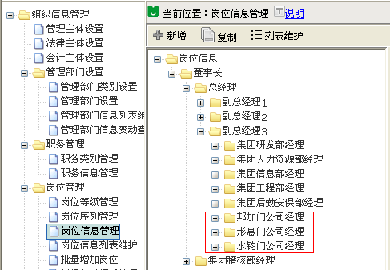
有人会问：把“邦加门公司经理”岗位的编号由现在的1101001改为1104001后，这个岗位的各个下级岗位编号还是“1101XXX”，这样是否有问题？实际上，我们多次提到，编号只要不重复即可，并不需要有任何规则，因此这样修改没有任何问题。
同样，生成的部门的顺序也有可能与自己希望的不同，可以按同样的方式进行调整。
- 补充或修改一些特别的部门和岗位
组织单元模板是根据归纳的共性设置的，如果存在一些特别的部门或岗位，可以最后单独补充或调整。
比如，前面提到过，生产木门的“用有邦加门有限公司”设有木工岗位，而其它二个公司没有，所以模板中没有设置这个岗位。现在根据模板完成了“创建组织”工作后，可以再补充设置上“邦加门公司木工”这个岗位。
执行“岗位信息管理”功能，考虑到它与“邦加门公司钣金工”岗位非常类似，所以可以先选择“邦加门公司钣金工”，然后点击“复制”按钮，简单修改后，保存即可（其中岗位编号可以设置为一个目前没用的空号11010306）。
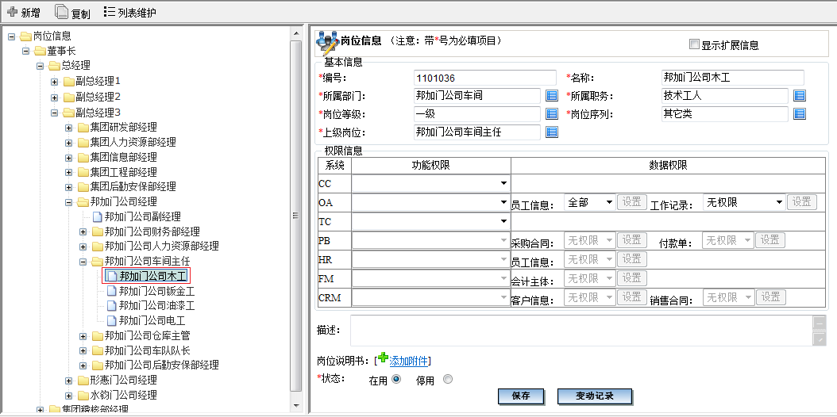

小结
经过上述操作，各个生产企业的部门、岗位就全部生成了。可以看到，虽然一个生产企业的部门、岗位较多，但在设置好“组织单元模板”后，可以快速生成大量的部门、岗位。当一个企业的分支机构（如分公司、分店、办事处）特别多时，利用这种方式，可以大大提高部门、岗位的设置效率。

其它功能
下面简单介绍一下“组织单元模板管理”的其它功能。

模板列表
执行本功能时，系统直接列表显示所有组织单元模板。
在查看模板明细时，也可以随时点击，返回前面的模板列表界面，这样可以选择别的模板进行操作（比如修改、复制）。
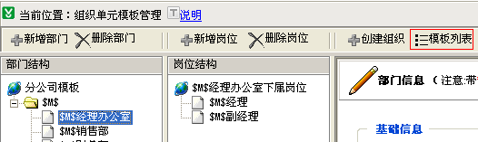

模板基本信息的修改
可以从模板列表中，对某个模板点击按钮，修改这个模板的编号、名称、描述。
对于今后不再使用的模板，还可以将它的状态修改为“停用”。

模板设置的修改
可以从模板列表中，对某个模板点击按钮，修改模板中的部门和岗位设置。

模板的复制
有时两个模板非常类似，此时可以先复制一个原有的模板，然后修改为新的模板即可。
此时只要输入新模板的名称、编号、描述，即可复制出一个完全一样的模板，然后可以在这个基础上进行修改。这样就使新建模板非常容易。后面将会举例说明。

练习：利用多个模板生成分公司的部门、岗位
上面以生产企业为例，介绍了组织单元模板的使用方法。下面以“分公司”为例，再做一个分多层使用模板的练习。
同样，先对部门及岗位进行分析，确定所需要的部门和岗位。

部门分析
根据用有门业确定的部门设置方案，这二个分公司的部门需要设置为：
分公司
北京分公司
北京分公司经理办公室
北京分公司销售部
北京分公司财务部
北京分公司人力资源部
北京分公司后勤安保部
北京分公司专卖店
北京朝阳001店
北京丰台002店
北京分公司家居卖场店
北京百安居201店
北京百安居202店
北京家得宝205店
北京东方家园206店
上海分公司
上海分公司经理办公室
上海分公司销售部
上海分公司财务部
上海分公司人力资源部
北京分公司后勤安保部
上海分公司专卖店
上海浦东021店
南京035店
苏州039店
南通041店
上海分公司家居卖场店
上海东方家园211店
上海家得宝215店
可以发现，这二个分公司的所具有的专卖店和家居卖场店数量不一样，因此看起来部门结构不同，但是，它们的第一层结构是一样的，可以规纳为：
部门名称 部门编号
$M$ $H$
$M$经理办公室 $H$01
$M$销售部 $H$05
$M$财务部 $H$08
$M$人力资源部 $H$11
$M$后勤安保部 $H$15
$M$专卖店 $H$18
$M$家居卖场店 $H$21
因此，可以利用模板设置完这一层部门。
至于各个专卖店和家居卖场店，由于每个专卖店的组织结构是相同的、每个家居卖场店的组织结构也是相同的，因此可以再分别设置专卖店和家居卖场店的模板，在上面的第一层模板“创建组织”完成后，再进一步创建专卖店和家居卖场店。这样，通过分多层使用模板的方式，就可以把分公司的部门、岗位创建好。而且，以后不论再增加多少分公司、或每个分公司增加多少个门店，都可以很容易地完成部门、岗位的设置。

岗位分析
由于上面确定先不考虑专卖店和家居卖场店的具体设置，因此不必考虑各个店的岗位设置。先只确定第一层部门涉及的岗位，以北京分公司为例，各个部门的岗位设置如下：
- 北京分公司经理办公室：设置下列岗位：
北京分公司经理
北京分公司副经理（兼管人事工作）
- 北京分公司销售部：设置下列岗位：
北京分公司销售部经理
北京分公司销售主管
- 北京分公司财务部：
只设置“北京分公司出纳”岗位。
- 北京分公司人力资源部：
只设“北京分公司人力资源主管”岗位，责责一些日常工作。
- 北京分公司后勤安保部：设置下列岗位：
北京分公司后勤安保主管
北京分公司保安员
北京分公司保洁员
因此在模板中，可以设置下列岗位：
岗位名称 岗位编号 所属部门 所属职务 上级岗位
$M$经理 $H$001 $M$经理办公室 分公司经理 副总经理1
$M$副经理 $H$005 $M$经理办公室 分公司副经理 $M$经理
$M$销售部经理 $H$008 $M$销售部 分公司职能部经理 $M$经理
$M$销售主管 $H$011 $M$销售部 分公司职能部主管 $M$销售部经理
$M$出纳 $H$015 $M$财务部 分公司出纳 $M$经理
$M$人力资源主管 $H$018 $M$人力资源部 分公司职能部主管 $M$经理
$M$后勤安保主管 $H$021 $M$后勤安保部 分公司职能部主管 $M$经理
$M$保安员 $H$025 $M$后勤安保部 保安员 $M$后勤安保主管
$M$保洁员 $H$028 $M$后勤安保部 保洁员 $M$后勤安保主管

建立第一层模板
下面建立第一层模板。
- 新增模板
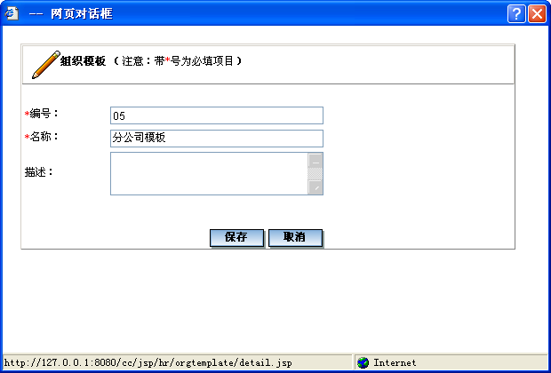
保存后，如下所示：
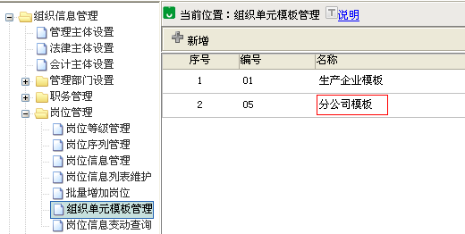
- 部门明细设置
根据上面确定的部门，可以将模板中的部门设置为：
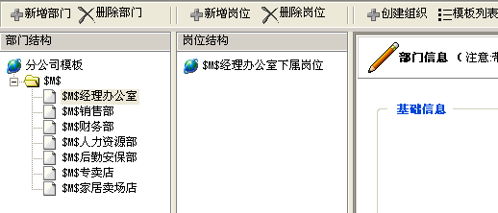
- 岗位明细设置
根据上面确定的岗位，可以将模板中的岗位设置为（下面逐个部门显示其中的岗位）：
- 经理办公室：
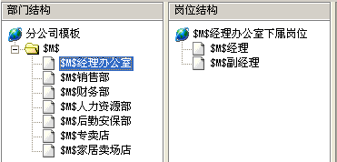
- 销售部：
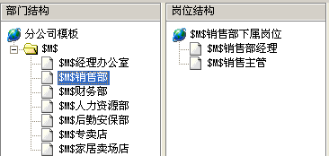
- 财务部：
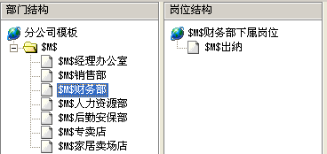
- 人力资源部：
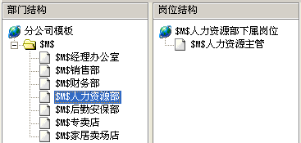
- 后勤安保部：
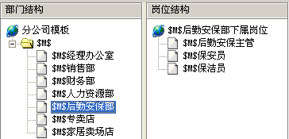

创建第一层组织：批量生成部门和岗位信息
- 对北京分公司创建组织：
说明：由于它的上级部门“分公司”的编号是21，我们现在想在部门结构图上把“北京分公司”放在“分公司”的下一级，所以$H$可以输入“2101”。
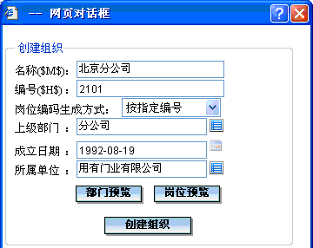
先点击查看部门，再点击查看岗位。
确认无误后，点击，生成正式的部门和岗位
- 对上海分公司创建组织：
再输入以下内容，对上海分公司创建组织：
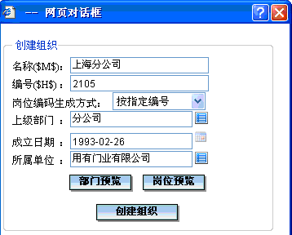
确认无误后，点击，生成正式的部门和岗位
- 查看正式生成的部门、岗位：
- 执行“管理岗位设置”功能，可以看到部门结构图如下：
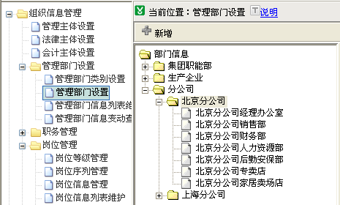
- 执行“岗位信息管理”功能，可以看到岗位结构图如下：
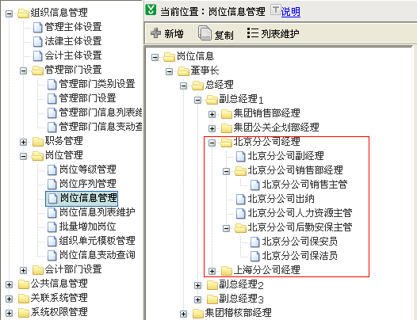

可以看到，生成的部门、岗位结构与我们希望的完全一致，因此不必再做任何调整。

建立第二层模板（1）：建立专卖店模板并了解模板复制功能
用有门业考虑将来专卖店和家居卖场店可能很多，而且每个店的组织结构完全相同，所以，可以把专卖店和家居卖场店也分别设置好模板，这样将来开设较多新店时会比较方便。
每个专卖店和家居卖场店由于规模较小，所以用有门业决定不必再设置下级部门，只要直接在部门中设置好相关岗位即可。
以“北京朝阳001店”为例，每个专卖店设置下列岗位：
北京朝阳001店店长
北京朝阳001店主管
北京朝阳001店服务员
因此在模板中，可以设置下列岗位：
岗位名称 岗位编号 所属部门 所属职务 上级岗位
$M$店长 $H$001 $M$ 店长 北京分公司经理
$M$主管 $H$005 $M$ 店面主管 $M$店长
$M$服务员 $H$008 $M$ 服务员 $M$店长
注意：由于店长的上级是固定的某个分公司经理（如上面指定为“北京分公司经理”），所以这样一个专卖店模板只适合于一个分公司。对于上海分公司的专卖店，需要另外建立类似的模板。下面分别设置北京分公司和上海分公司专卖店的模板：
- 北京分公司专卖店模板
可以设置为：
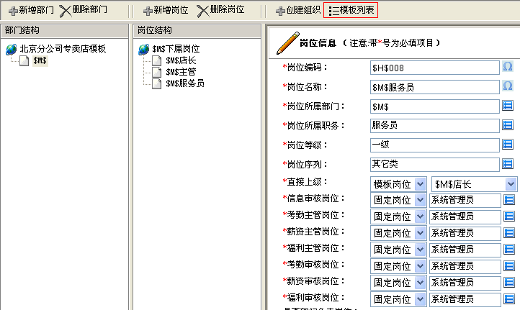
- 上海分公司专卖店模板——了解模板复制功能
上海分公司专卖店模板与北京分公司专卖店模板非常类似，差别只是店长的上级岗位不同。我们不需要重新建这样一个模板，否则如果分公司多了，会非常麻烦。
可以在北京分公司专卖店模板完成后，点击，显示当前已存在的所有模板：
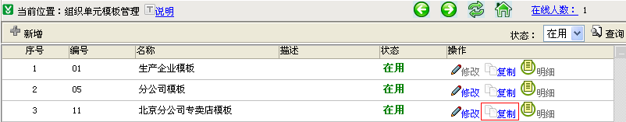
然后，对“北京分公司专卖店模板”点击按钮，在弹出窗口中录入：
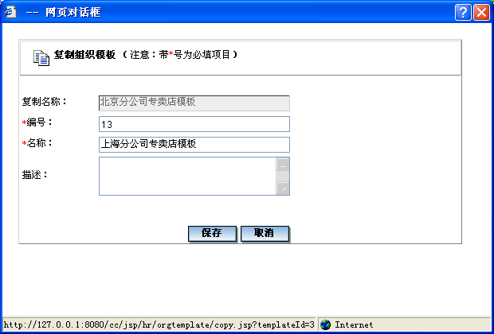
保存后，可以看到：
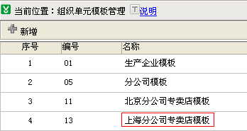
对“上海分公司专卖店模板”点击按钮，可以查看并修改该模板。该模板由于是按照“北京分公司专卖店模板”复制得到的，所以缺省与“北京分公司专卖店模板”完全一致。可以找到模板中的“$M$店长”岗位，将其“直接上级”岗位改为“上海分公司经理即可”。
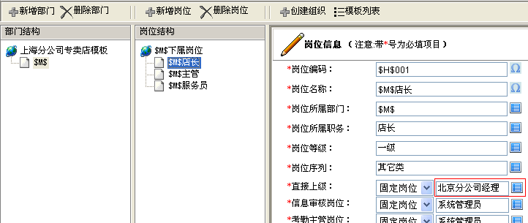
修改并保存后，“上海分公司专卖店模板”就建好了。

建立第二层模板（2）：建立家居卖场店模板并了解删除功能
每个家居卖场店需设置下列岗位：
店长
服务员
可以看到，家居卖场店只是比专卖店少了一个主管岗位。所以也可以用模板复制的方式。另外，也需要按分公司分别建立模板（也是因为店长的上级岗位不同）。
- 北京分公司家居卖场店模板
对“北京分公司专卖店模板”点击按钮，在弹出窗口中录入：
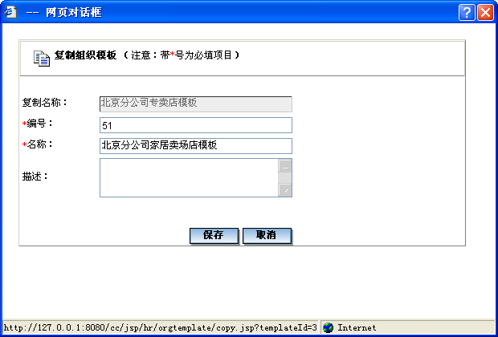
保存后，对“北京分公司家居卖场店模板”点击按钮，可以查看并修改该模板。可以找到模板中的“$M$主管”岗位，然后点击：
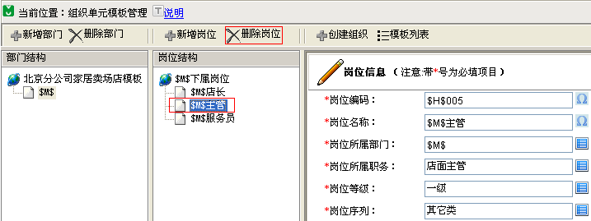
删除后，模板变为我们需要的样式：
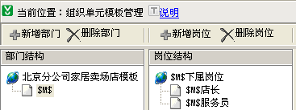
- 上海分公司家居卖场店模板
按同样方式，再完成上海分公司家居卖场店模板。

这样，就完成了所有的模板，此时模板列表如下：
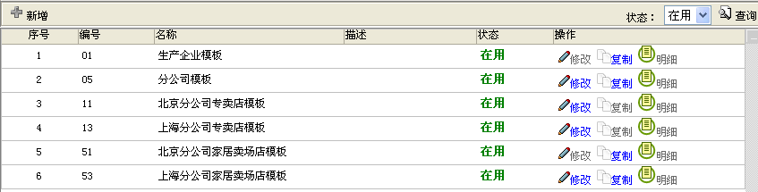

创建第二层组织：批量生成部门和岗位信息，进一步了解编号
下面生成各个专卖店和家居卖场店的部门和岗位信息。在生成正式部门时，需要指定$H$，即用于替换的编号。前面的各个例子中，这个编号一般是基于其上级部门的编号，但我们多次强调过，编号并不需要规则。比如，在生成各个专卖店编号时，如果仍在其上级部门的基础上扩展，那么编号长度会很长，比如，“北京朝阳001店”的上级部门是“北京分公司专卖店”，其编号是210118，如果延继这个规则，那个这个店的编号就应当是210118+001，这样很不方便。而专卖店、家居卖场店可能将来会开很多，所以如果用上述编号方式会很麻烦。我们看一下，现有的所有部门都没有以8、9开头的，所以我们可以改一种方式，以8开头加三位店号作为专卖店的部门编号，以9开头加三位店号作为家居卖场店的部门编号。这样，现有各店的编号可以确定为：
专卖店
名称 部门编号
北京朝阳001店 8001
北京丰台002店 8002
上海浦东021店 8021
南京035店 8035
苏州039店 8039
南通041店 8041
家居卖场店
名称 部门编号
北京百安居201店 9201
北京百安居202店 9202
北京家得宝205店 9205
北京东方家园206店 9206
上海东方家园211店 9211
上海家得宝215店 9215
下面按这个编号规则生成创建组织。
- 专卖店：
先生成“北京朝阳001店”：对“北京分公司专卖店模板”点击，并输入下列内容：
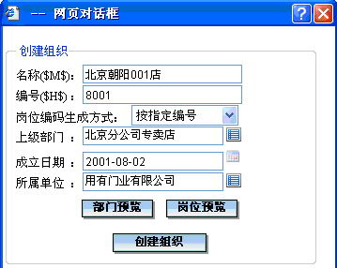
同样，再创建“北京丰台002店”。
然后，再利用对“上海分公司专卖店模板”，创建“上海浦东021店、南京035店、苏州039店、南通041店”。
- 家居卖场店：
先生成“北京百安居201店”：对“北京分公司家居卖场店模板”点击，并输入下列内容：
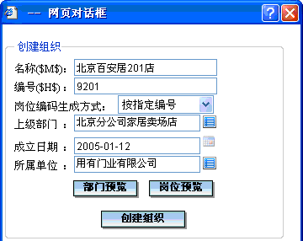
同样，再创建“北京百安居202店、北京家得宝205店、北京东方家园206店”。
然后，再利用对“上海分公司家居卖场店模板”，创建“上海东方家园211店、上海家得宝215店”。

查看正式的部门和岗位结构图
完成上述工作后，执行“管理部门设置”功能，可以看到部门结构图如下所示：
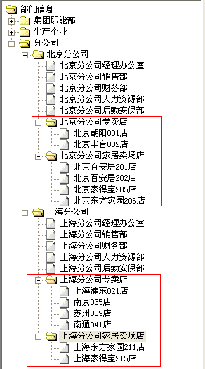
执行“岗位信息管理”功能，可以看到岗位结构图如下所示：
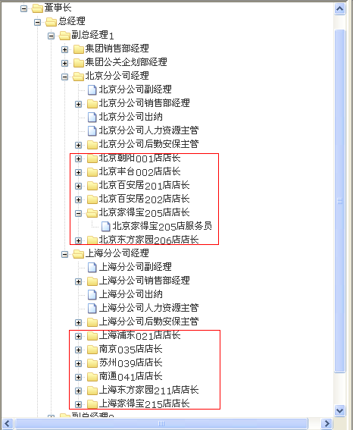
这正是我们需要的设置。

系统安全
系统安全非常重要，因此，系统中提供了大量相关的管理功能。

密码控制规则
系统对密码做了进一步控制，禁止设置过于简单的密码。在CC或HR系统中给用户设置密码时、或用户自行修改密码时都增加了下列限制：
- 禁止存在连续四位的等差数列（如abcd、cdef、1234、4321、1357、6666、2222……）。否则系统提示：
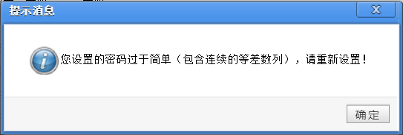
- 禁止包含登录名。否则系统提示：
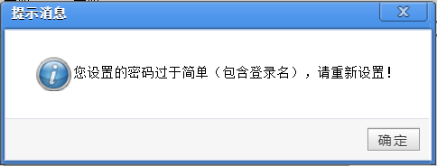
- 不能包含主控系统指定的字符串。可以在主控系统参数中设置“密码禁用的字符串”，要求用英文分号分开、并且以英文分号结束。系统中预置了以下值（这些值来源于国内外的统计资料）：
abc123;admin;taobao;root;xiaoming;pass;qwerty;letmein;football;iloveyou;welcome;monkey;
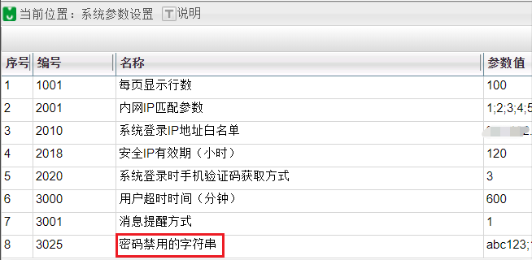
可以根据需要自行补充，比如增加：123abc;haha
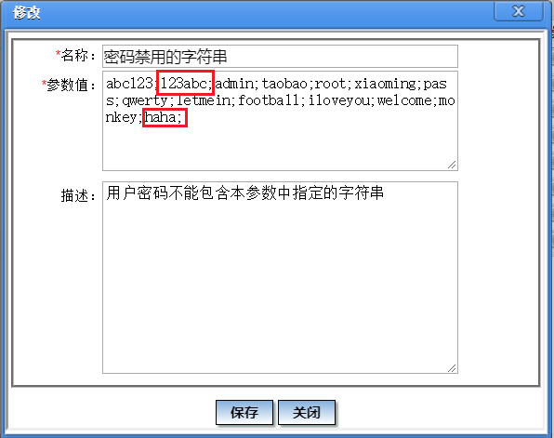
如果在密码中包含了上述字符串，系统会提示：
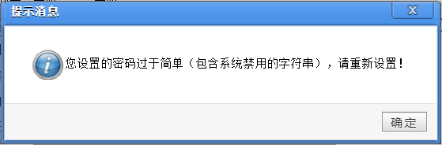
注：
- 在用户自行修改密码时，或在主控系统中给员工、虚拟用户设置密码时，都会进行上述检查。
- HR系统也提供了设置登录名、密码的功能，在HR系统中入职审核时、以及“员工信息新增导入”时，如果系统参数“密码生成方式”指定的方式是“人工录入”，那么对于人工录入的密码也会进行上述检查。例如在执行“员工信息新增导入”时：
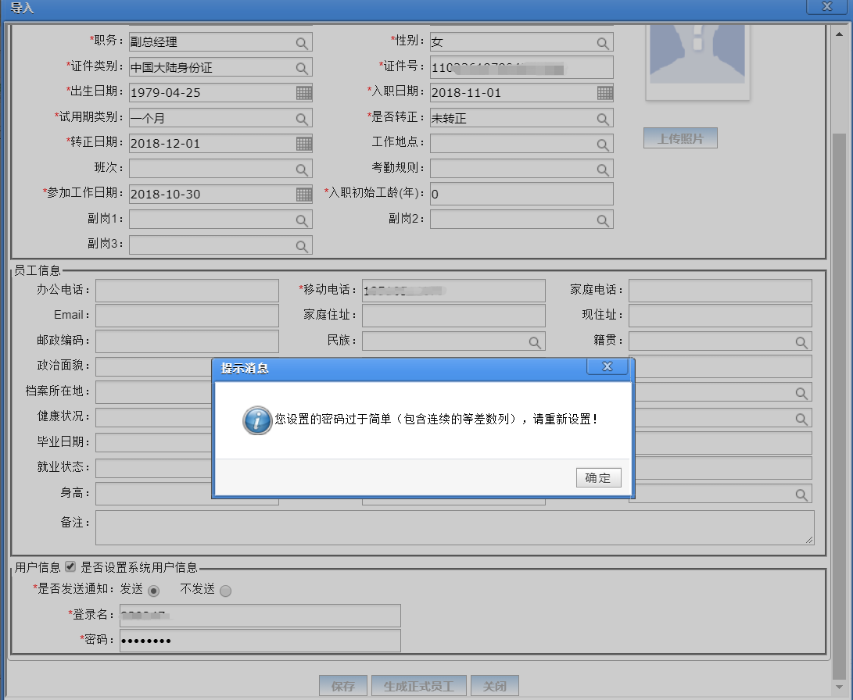
如果本参数指定的方式是“自动生成”，系统就不做控制，万一生成了不符合上述要求的密码也没关系。

密码修改记录查询
增加了“密码修改记录查询”功能：
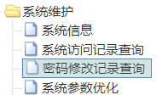
本功能可以用于查询在指定时间内哪些人修改过密码、哪些人没修改过密码，主要用于督促用户定期修改密码：
注：如果修改后的密码与原来相同，那么在本功能查询时不认为有修改。

系统登录时的验证
系统提供了登录验证码的功能，系统管理员可以指定某些重要系统（目前包括OA、PB、HR、CRM四个系统）在登录时必须录入手机收到的验证码（除非登录所用IP是安全的），以减小他人盗用密码的风险。
设置方法和规则如下：

主控系统
- 在“关联系统管理”中“主控系统”增加了以下参数：
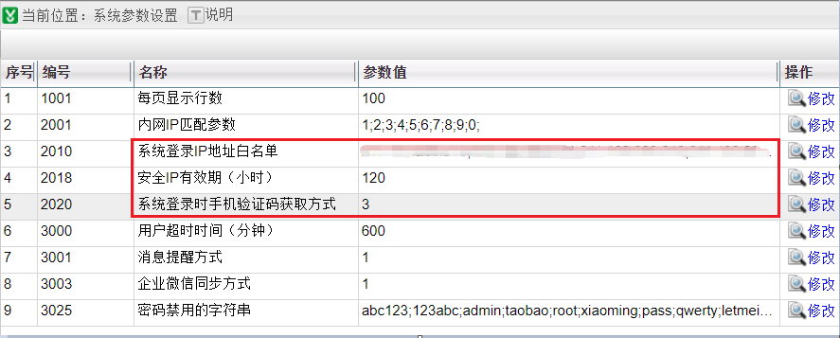
- 系统登录IP地址白名单：
用于设置IP地址白名单，如果用白名单上的IP地址登录系统，那么不需要录入验证码。
白名单中的IP地址要求用英文分号隔开，最后必须以分号结束。要求字符串总长度不超过20000。字符串中要求禁止有空格。
比如可以把公司各办公区存在的固定IP地址加入白名单。
- 安全IP有效期（小时）：
如果一个IP地址虽然不在白名单中，但已经用验证码登录过系统，这时系统可以把这个IP地址认定为在指定的有效期内是“安全IP”，在有效期内再次登录系统时不需要录入验证码。本参数用于设置有效期的时长。
缺省是24小时。要求必须录入整数，范围是1至9999。
- 系统登录时手机验证码获取方式：用于指定登录系统时的验证码的获取方式，可以选择以下值，缺省为1（微信）。
1： 微信
2： 短信
3： 微信或短信
注：如果要使用短信、微信发送登录验证码，应先做好“验证码配置”，详见后面“附：验证码配置”这一节的说明。
- 在各个系统的角色上增加一个选项“登录时是否需要手机验证码”，可以选择“要求、不要求”，缺省是“不要求”。
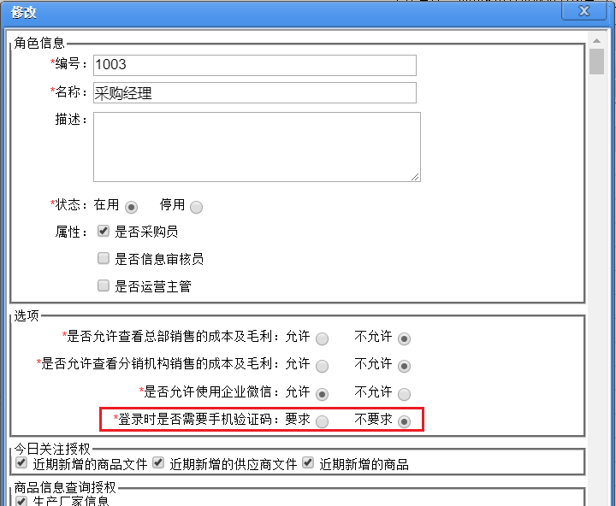
说明：目前这个选项设置在角色上，如果有些岗位角色相同，但因为数据权限或实际工作分工不同而要求这个选项有不同的值，那么可以另外增加一个角色（可以用角色复制功能复制后修改）。
注：登录所用的手机验证码的有效时间固定为10分钟，1分钟内禁止重发（无论是短信还是微信）。
短信格式：
【XX公司】663403，这是用于系统登录的验证码，十分钟内有效。

系统登录的规则
在登录某个系统时，要求先录入登录名和密码（及认证码……），如果正确，这时系统进行以下判断和处理：
- 如果本人所在岗位的本系统的角色“不要求”验证码，那么可以登录；
- 如果这个角色“要求”验证码，则按以下规则：
- 如果当前IP在白名单中，那么可以登录；
- 如果当前IP在是“本人”的“安全IP”，且在有效期内，那么可以登录；
- 否则弹出窗口提示要求录入手机验证码，样式根据“系统登录时手机验证码获取方式”这个参数确定：
① 如果参数值是1（微信），窗口显示内容如下：
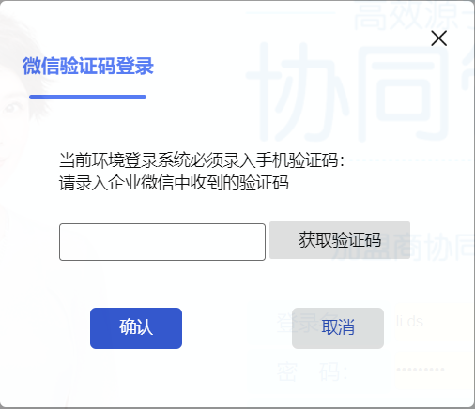
② 如果参数值是2（短信），窗口显示内容如下：
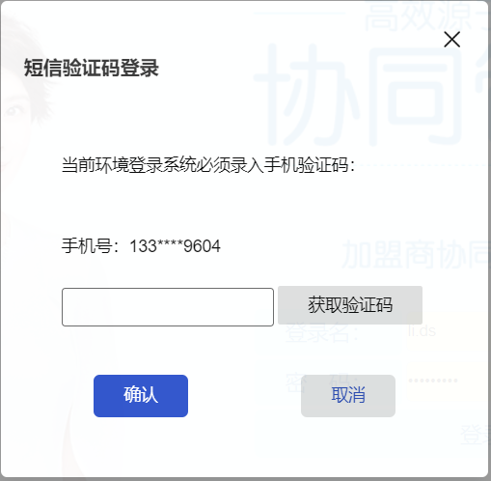
③ 如果参数值是3（微信或短信），窗口显示内容如下：
这时显示二个页签（如下，二者的样式同上），缺省是“微信验证码登录”，可以改为“短信验证码登录”
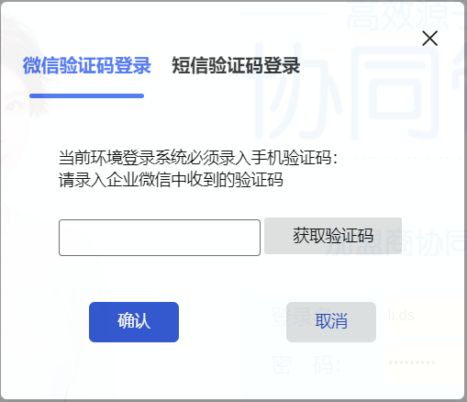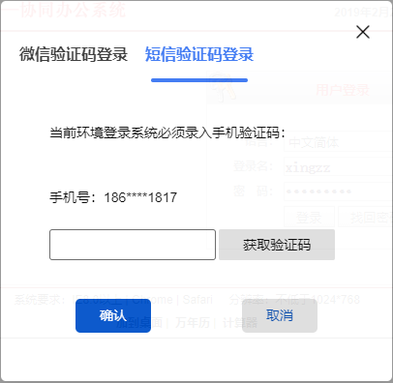
验证码录入正确后，才可以登录。同时把本次登录所用的IP记为“本用户的”安全IP，“有效期自”记为当前时间。
注：
只有登录系统时录入了手机验证码后，系统才会记录“安全IP”及“有效期自”。如果登录时没有录入验证码（比如登录时使用的IP是白名单中的IP，或登录了不要求录入验证码的系统），那么就不记录“安全IP”及“有效期自”。如果在安全IP的有效期内再次登录系统，也不会更新“有效期自”。
系统可以给每个用户记录多条“用户ID、安全IP、有效期自”，比如从宾馆到了多个客户办公室，又从客户办公室回到宾馆。可以给每个用户记录多个安全IP。这样，只要该用户登录系统时所用的IP是其中一个安全IP且当前未超过有效期，那么就可以直接登录。注：系统定时器可以定期清理超过有效期的安全IP。
在安全IP的有效期内，该用户可以用这个IP地址直接登录“各个”系统，不再要求验证码（类似于这个IP加入了白名单，只不过只对本用户有效）。比如用验证码登录DLM系统后，如果再登录PB系统，只要IP地址未变化，就不需要再录入手机验证码。
如果录入了过期的验证码，或未获取验证码就录入了乱猜测的验证码，那么点击“确认”时系统会提示：验证码已超时或未获取验证码，请重新获取验证码！
录入了登录名、密码后，如果系统确认这个用户没有本系统的使用权限（即本系统的角色为“空”），那么系统会直接给出以下提示（不再显示要求录入验证码的窗口）：
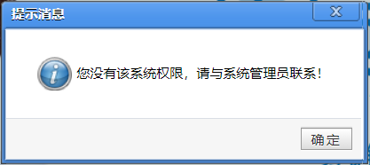

附：发给员工的通知
如果需要对系统登录采用验证码，那么需要提前给系统用户发出通知，通知的内容可以参照以下示例（以“系统登录时手机验证码获取方式=3”为例）：
重要！系统登录的规则

现对系统登录规则进行了更新，登录OA、PB、HR、CRM、CC、DLM、DLS、POS、TC等各个系统时，在录入了登录名、密码后，“某些情况下”会弹出窗口要求录入手机验证码，录入正确后才能登录系统。
验证码有二种获取方式：微信获取验证码、短信获取验证码，可以自行选择获取验证码的方式。建议用微信方式，这样较快，而且可以减少公司短信发送的费用。
注：
在登录时系统会自动判断是否需要录入手机验证码，并不是所有情况下都需要录入验证码，具体规则不再赘述，可以根据登录时页面上的提示。
如果您的手机号与HR系统中录入的不符，请及时联系人力资源部进行修改。
如果有的岗位确有必要取消这个控制，可以联系系统管理员进行设置。
示例：
- 微信获取验证码：表示把验证码发送到您的企业微信中，因此，只有关注了企业微信才可以用这种方式获取手机验证码。
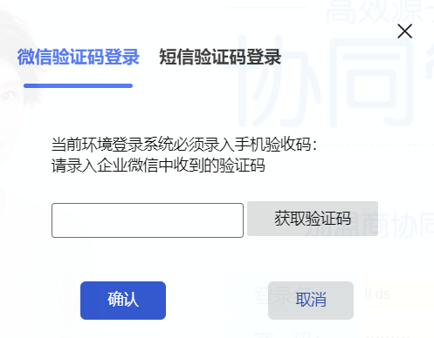
点击“获取验证码”，显示如下：
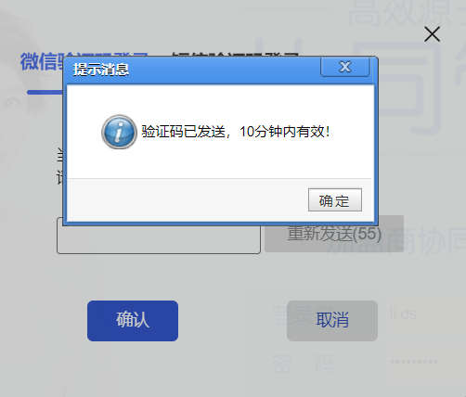
这时在企业微信中可以收到验证码（显示在“企业小助手”中）：
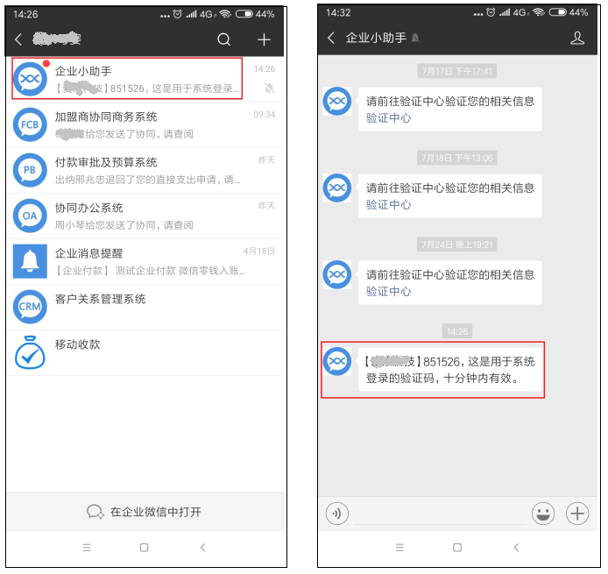
- 短信获取验证码：表示把验证码以短信形式发送到您的手机。
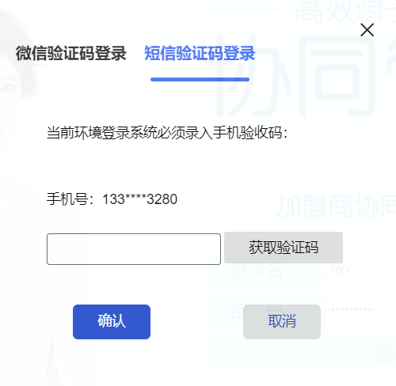
点击“获取验证码”后，可以在手机短信中收到验证码：
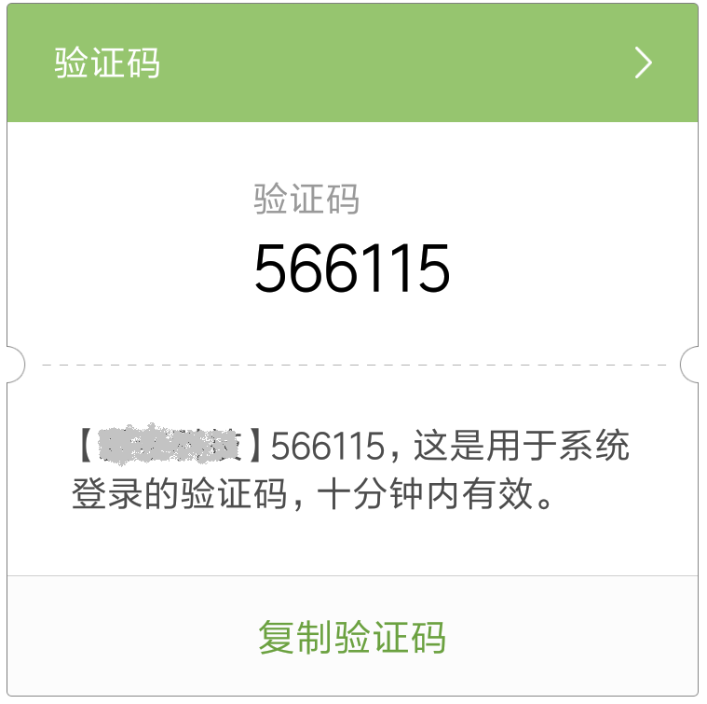

附：验证码配置
系统中经常需要使用短信和企业微信发送各种消息，比如上面提到的登录验证码，以及后面在HR系统中提到的给新员工自动生成并发送的登录名和密码。在使用这些功能之前，需要先完成与短信和企业微信相关的一些配置，配置方法如下：

短信服务配置
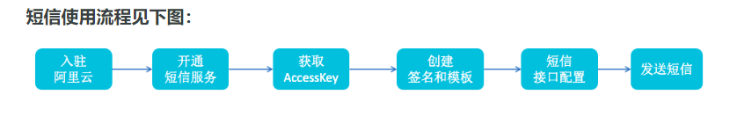
- 目前只支持通过阿里云的短信服务进行短信发送，在使用阿里云的短信服务以前，需要有以下几个前提条件：
- 已注册阿里云账号。
- 已完成阿里云企业实名认证。企业实名认证主要是为了防止在使用短信服务时，没有实名认证的企业出现短信被拦截的情况。
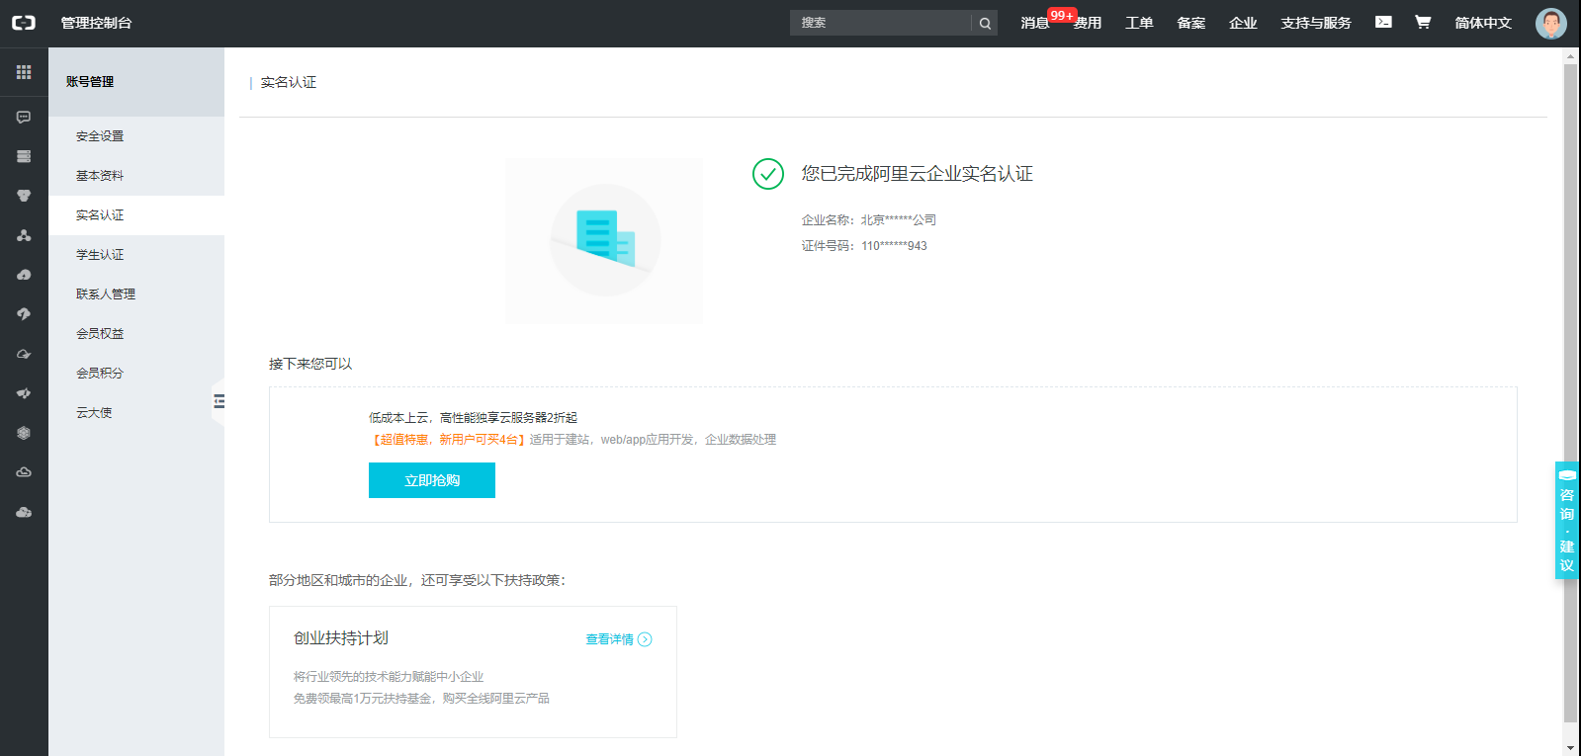
- 已开通短息服务
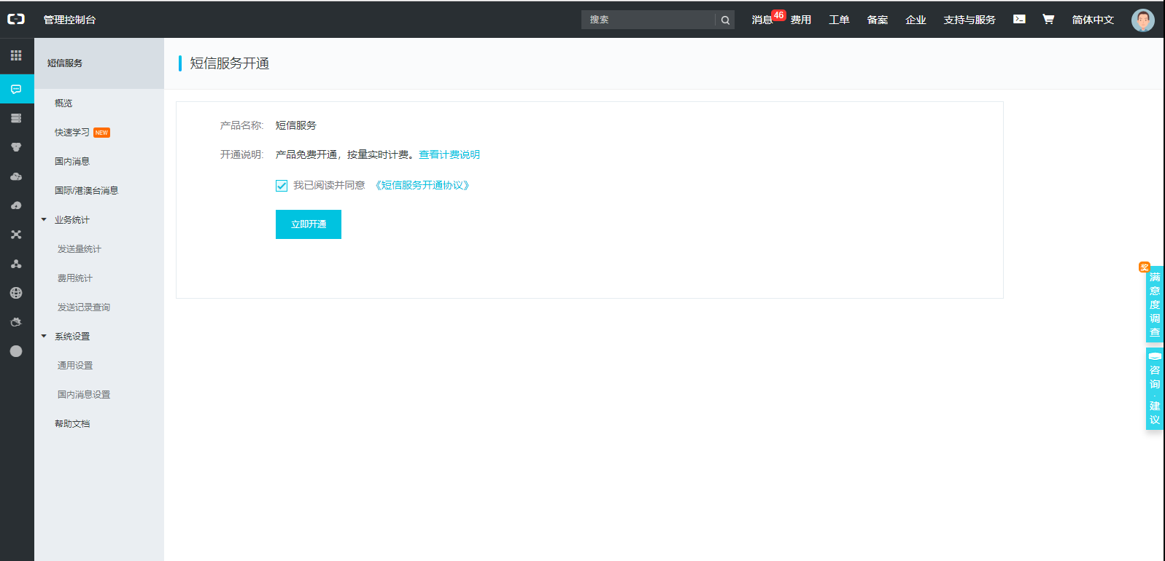
- 获取AccessKey
点击短信服务概览中的AccessKey按钮可以创建AccessKey，进入“用户信息管理”后会有如下提示，可以选择“继续使用AccessKey”，然后创建AccessKey用于短信服务配置。
注：AccessKey ID和AccessKey Secret是您访问阿里云API的密钥，具有该账户完全的权限，请您妥善保管。
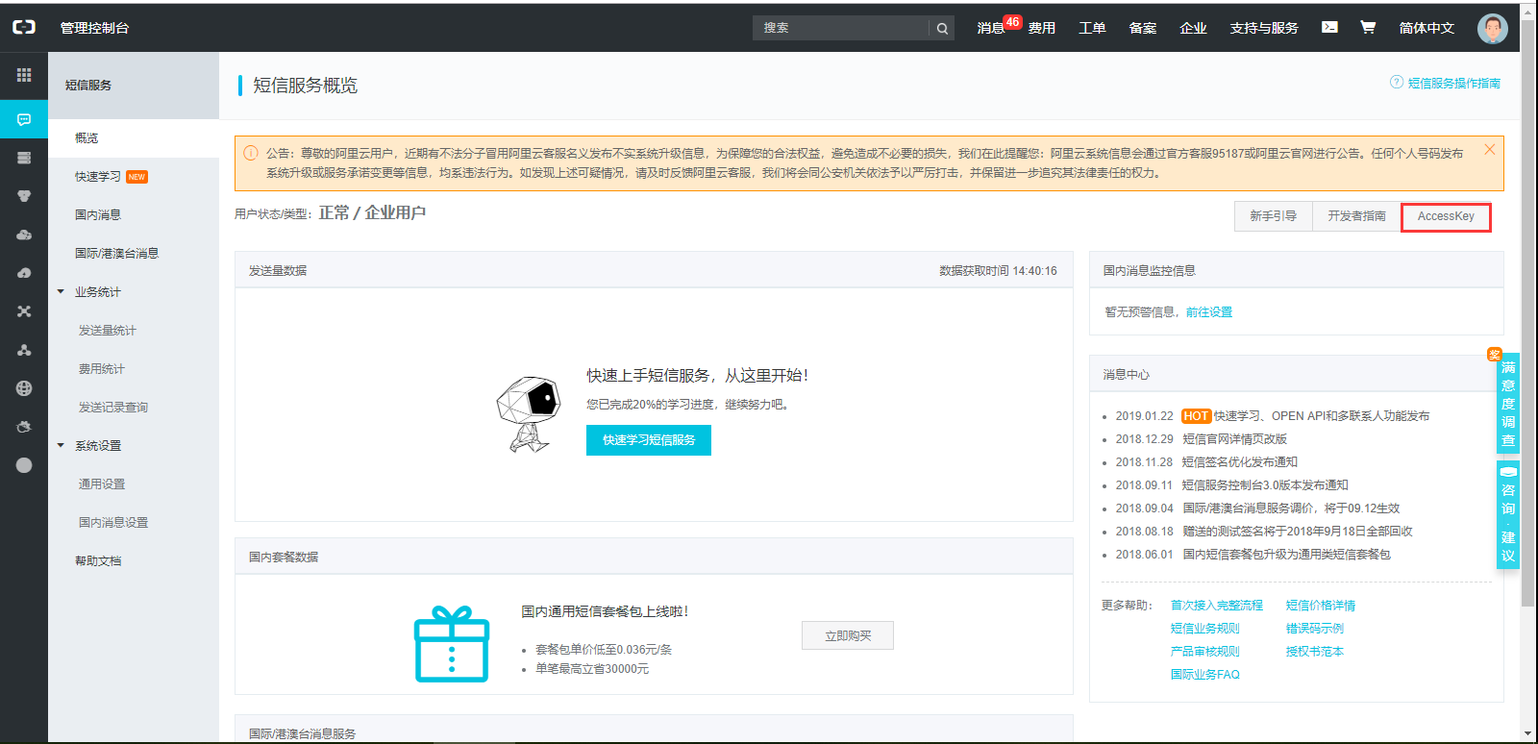
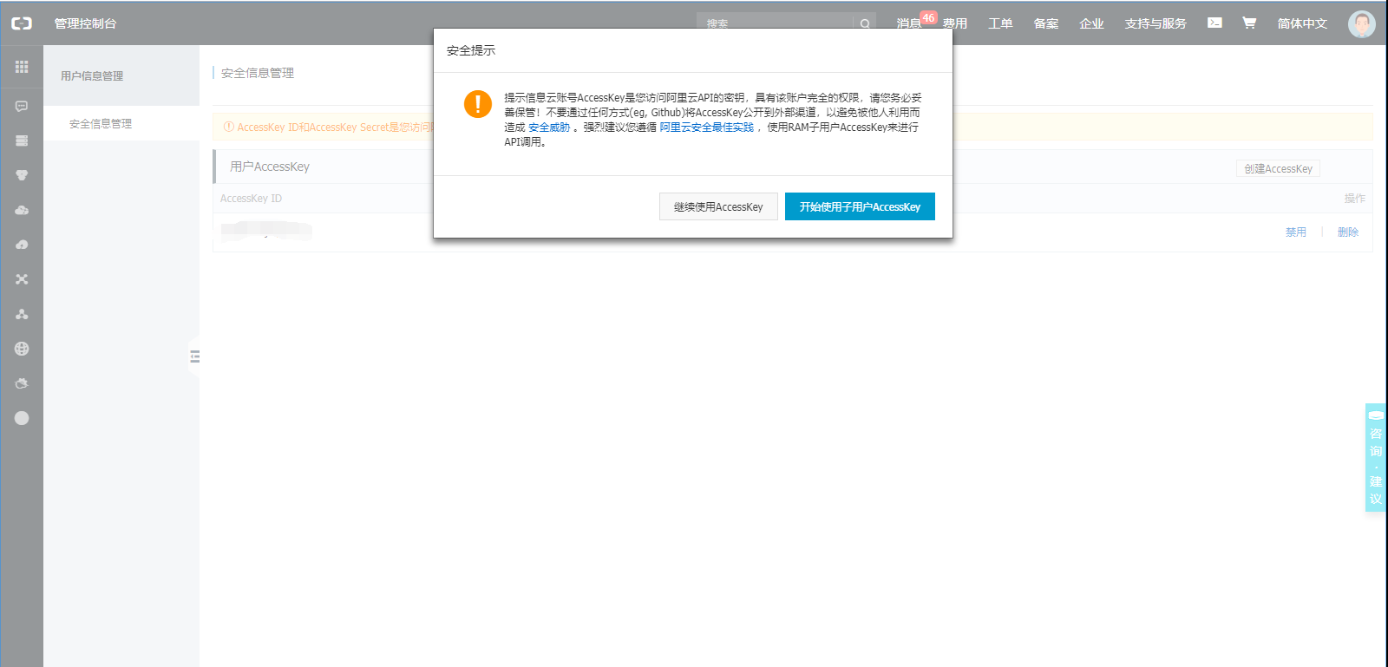
- 下面以国内消息为例，说明配置短信服务的方式。
短信由签名和模板两部分组成。用户需要先申请短信签名，审批通过后，再申请短信模板。
- 添加签名，短信签名是为客户提供一种快捷、方便的个性化签名方式。当客户发送短信时，短信平台会根据客户的设置，在短信内容里附加个性化签名，再发送给被叫手机客户。
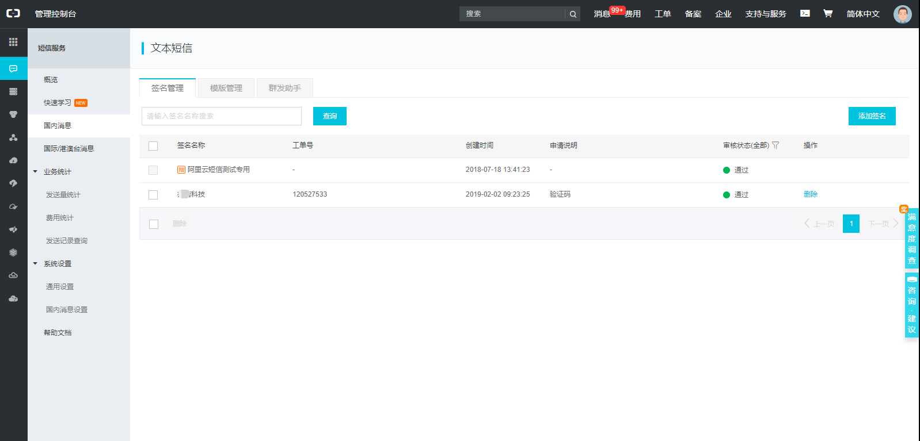
- 添加模板。短信模板类型包括：验证码、短信通知（目前我们的系统只用到这两种），可以按照阿里云的要求填写模板申请并提交。
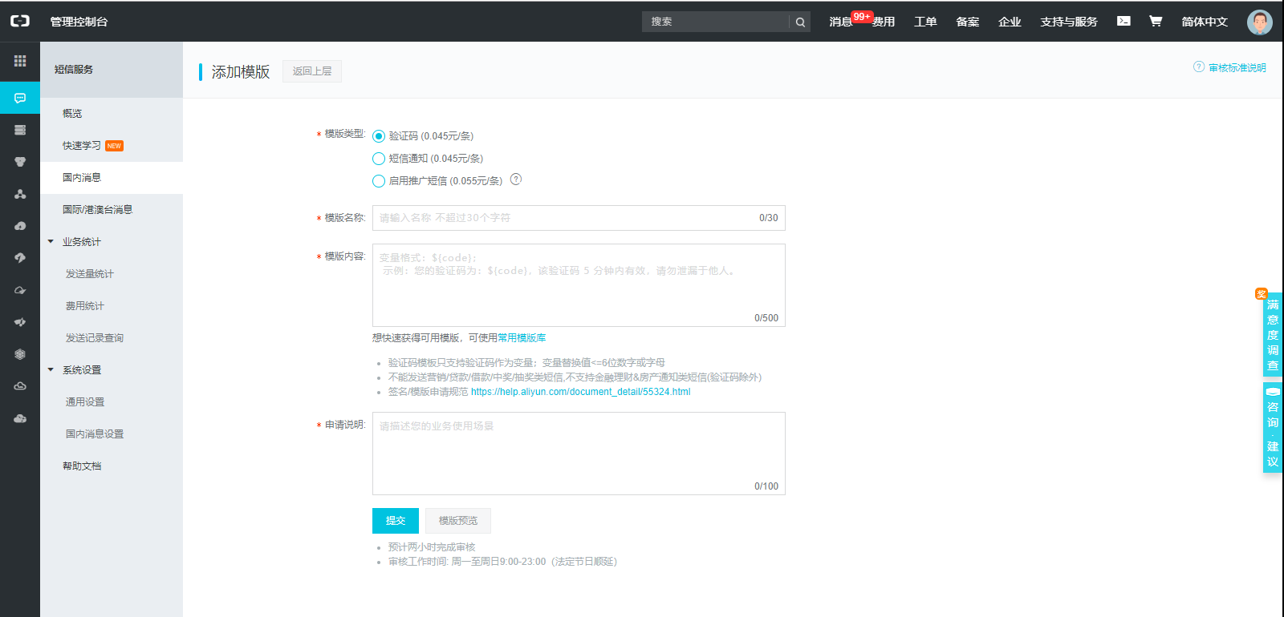
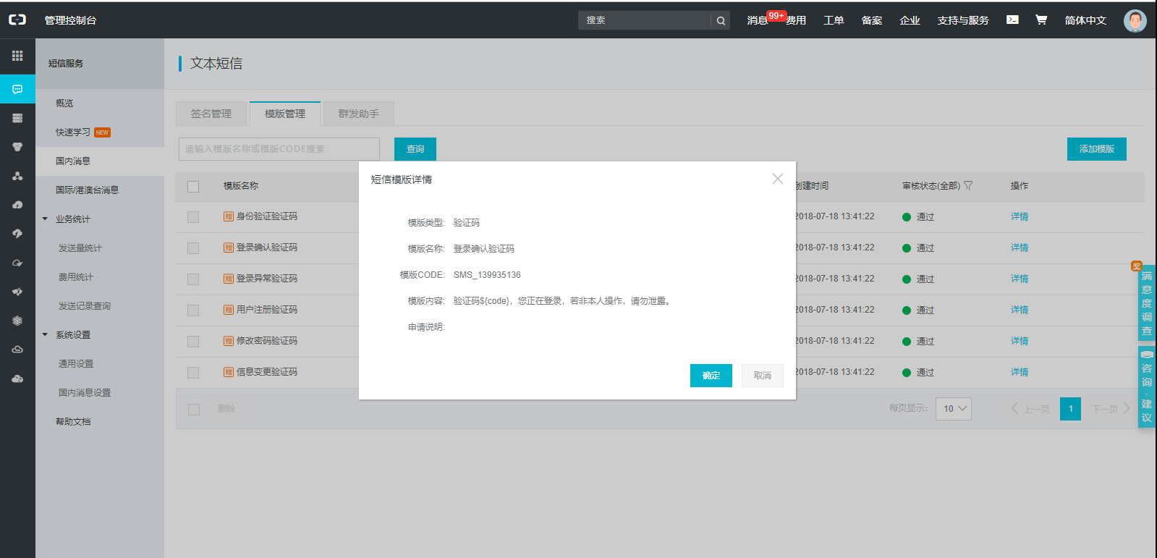
- 模板审核通过后，就可以在主控系统中进行短信服务的相关配置。在“关联系统管理”->“主控系统”->“外部提醒方式设置”中可以管理短信服务配置。
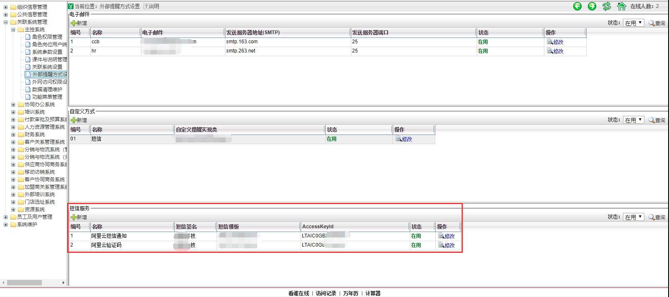
具体配置项含义：
编号、名称：根据需要命名即可，用于区分不同的短信配置。
短信签名：对应阿里云短信服务中的短信签名。
AccessKeyId：对应阿里云中创建的AccessKeyId。
AccessKeySecret：对应阿里云创建的AccessKeyId匹配的AccessKeySecret，两者必须匹配。
RegionId：本项是固定内容，不可修改。
短信模板编号：对应阿里云中申请的短信模板编号。
短信模板参数： 直接录入“{"code":"$code$"}”即可，这部分内容主要是用来使随机生成的验证码与阿里云模板中的参数匹配。
状态：停用后无法使用此配置。
登陆验证码配置：本选项主要是用来区分短信配置的类型，前面说目前我们用到的短信服务类型包括验证码和短信通知，选择“是”说明本条数据是用于发送验证码的配置。登陆验证码配置为“是”的在用数据必须唯一，否则会提示“存在其它在用的短信验证码配置，只允许有一个在用的短信验证码配置！”
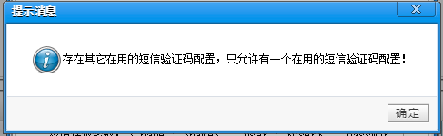
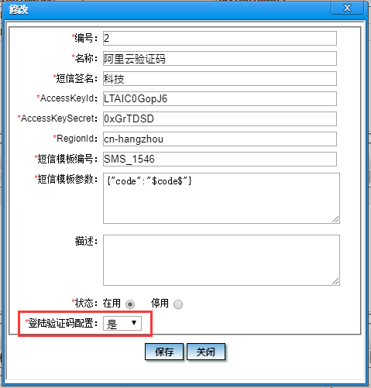
- 配置完成后，角色权限上“登录时是否需要手机验证码”选择“需要”的用户在登陆系统时，如果使用短信获取验证码，则会在员工信息记录的手机中收到对应的验证码短信。
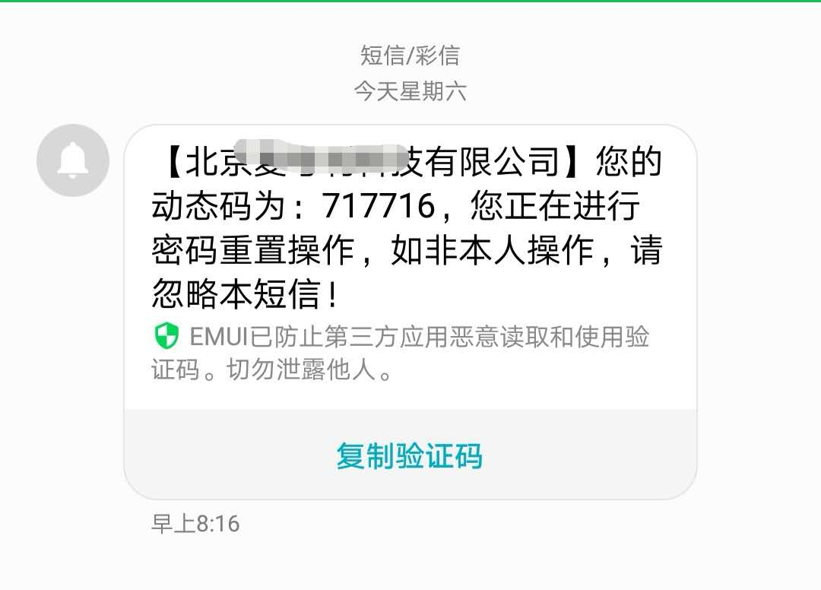

企业小助手配置
- 企业小助手是企业微信中自带的应用，主要用于“群发消息”或API发送消息，获取验证码就是使用了“API发送消息”的方式。
- 企业小助手的配置，与自建应用的配置一致。进入“关联系统管理”->“主控系统”->“关联系统设置”，点击第一条数据“主控系统”的修改按钮，勾选“是否绑定企业微信”。
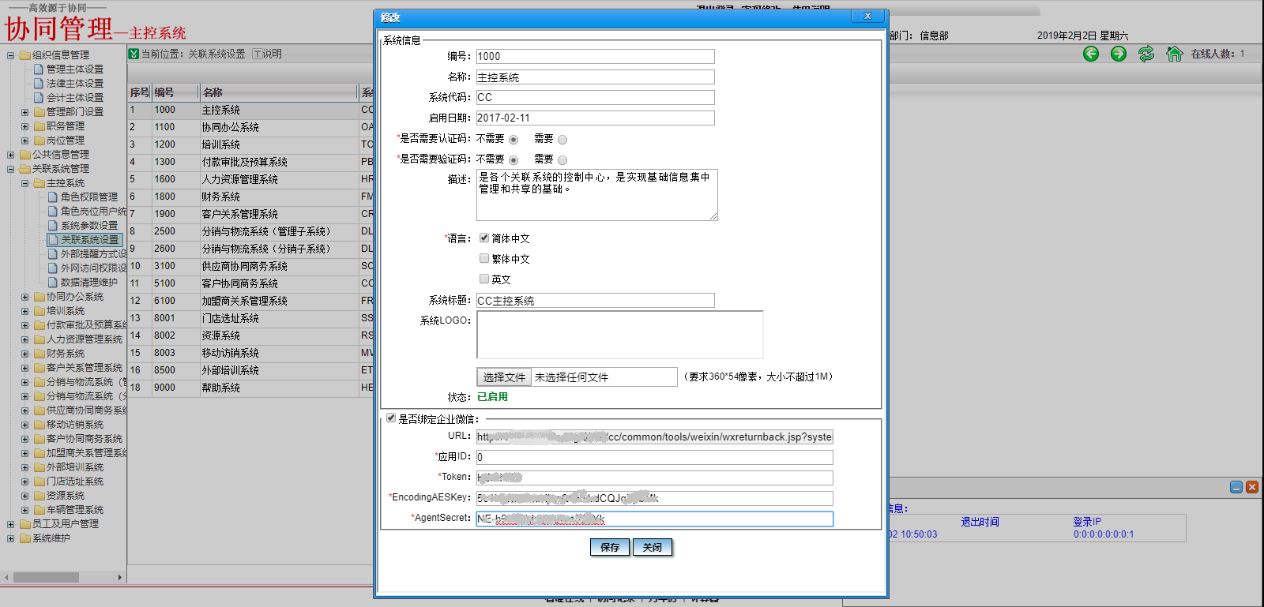
- 各输入项对应企业微信中的内容：点击企业小助手中的“接收消息”->“设置API接收”
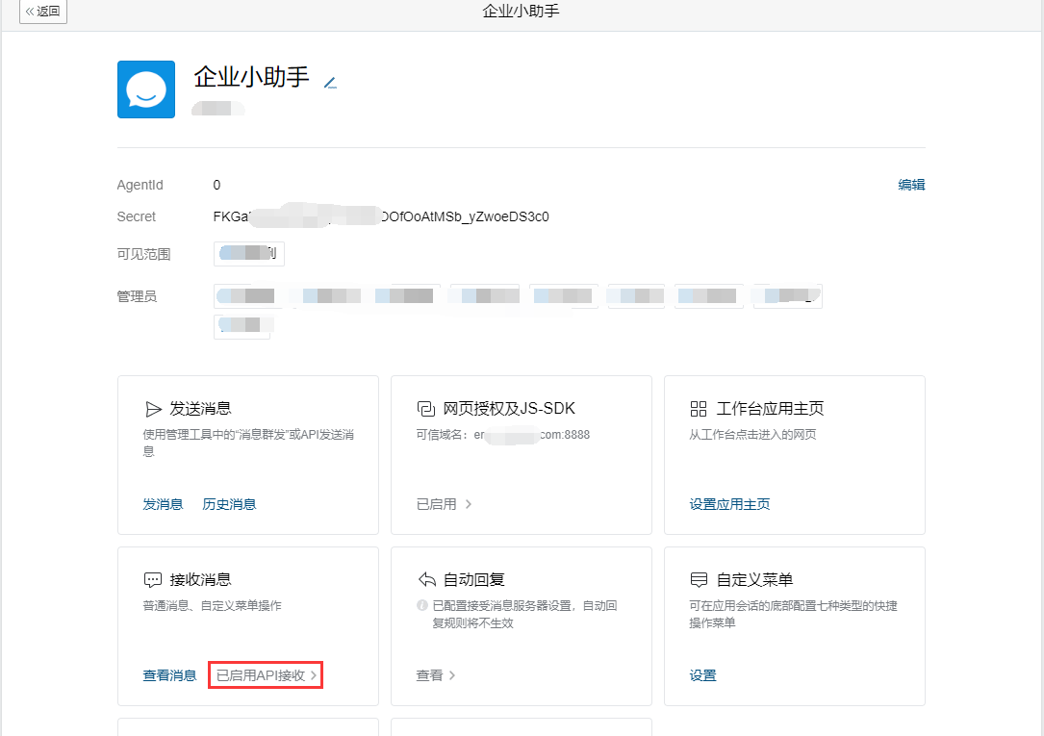
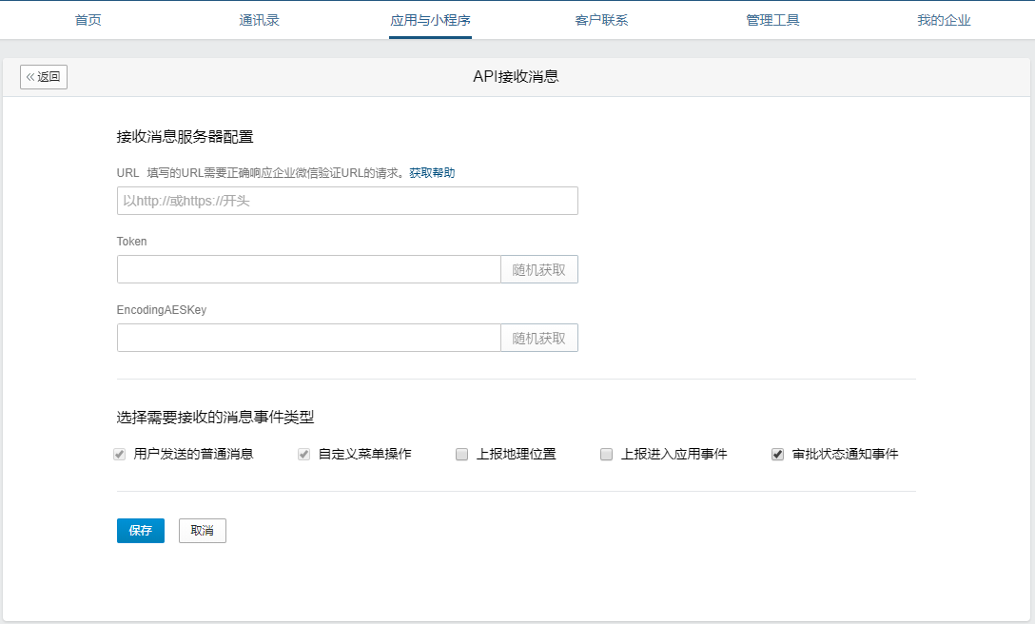
URL：将主控中的URL复制到企业微信中“API接收消息”的URL输入项。
应用ID：对应企业微信中的AgentId，企业微信中小助手的应用ID默认为0（此值不建议修改）。
Token：将主控系统的Token复制到企业小助手“API接收消息”的同名输入项中。
EncodingAESKey：将主控系统的EncodingAESKey复制到企业小助手“API接收消息”的同名输入项中。
AgentSecret：将企业小助手中的Secret值复制到主控系统中的AgentSecret项。
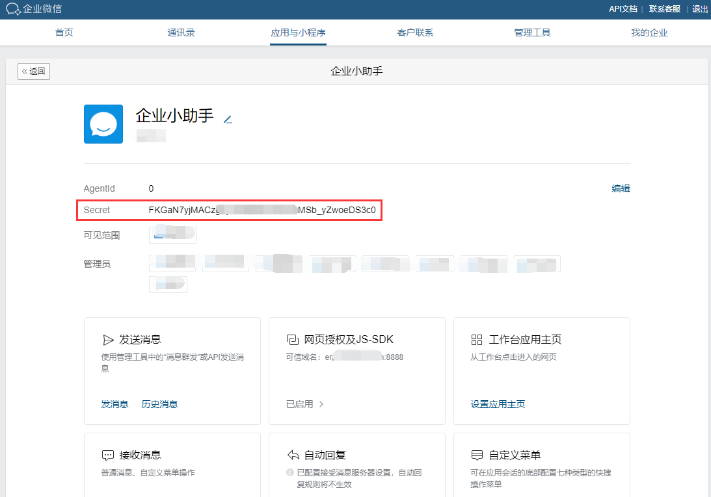
- 首先在主控系统中编辑保存AgentSecret，然后再到企业小助手中“设置API接口”。
- 配置完成后，角色权限上“登录时是否需要手机验证码”选择“需要”的用户在登陆系统时，使用微信获取验证码，则会在企业微信中收到对应的验证码消息。
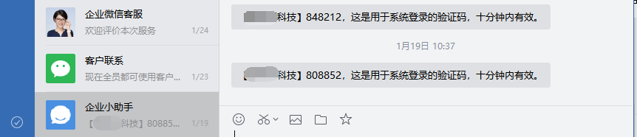
注意：
原“微信企业号”升级的“企业微信”才有“企业小助手”应用，新注册的“企业微信”没有“企业小助手”应用，应参照“企业微信配置方法”（点击下载）中的说明创建“主控系统”的应用，可见范围设置为组织架构的最顶层（包含公司所有员工），再按照本说明进行配置。

角色管理
每个关联系统都需要设置多种角色。有的系统功能很多，或者需要设置的角色很多，因此，主控系统提供了一些功能，使“角色管理”更加高效和简单。

角色权限管理
本功能提供了“复制”和“批量设置”功能。

复制
“关联系统管理”中各系统的“角色权限管理”功能都有一个“复制”按钮，可以用于参照本角色复制一个新的角色，这样对于一些功能很多的系统（如HR、DLM）会非常方便，可以参照已有的类似角色直接复制并简单修改，就可以得到需要的角色。
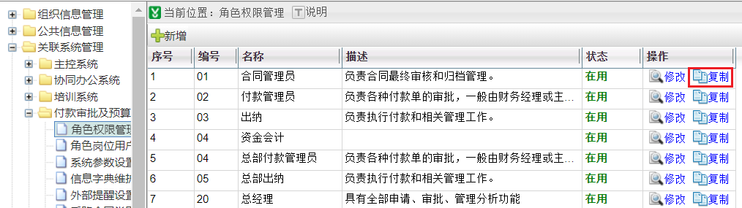

批量设置角色
除“培训系统”外，其它关联系统都提供了“批量设置角色”功能，本功能用于对关联系统的“角色”进行批量设置权限，包括各种属性、选项、功能。
规则如下：
- 对于多选的属性或选项：采用追加设置的方式，即把勾选的值追加到当前设置上，未勾选的不处理（不会把原来已勾选的置为不勾选）。
- 对于单选的属性或选项：采用重置的方式。
- 对于功能：采用追加设置的方式，即把勾选的值追加到当前设置上，未勾选的不处理（不会把原来已有的功能取消）。
下面以主控系统为例进行说明：
执行“角色权限管理”功能，页面如下：
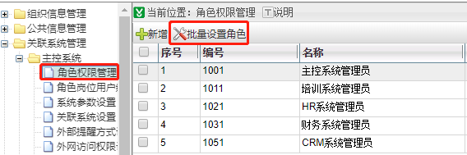
勾选需要批量设置权限的角色，执行“批量设置角色”功能，缺省所有的权限选项均为空，页面如下：
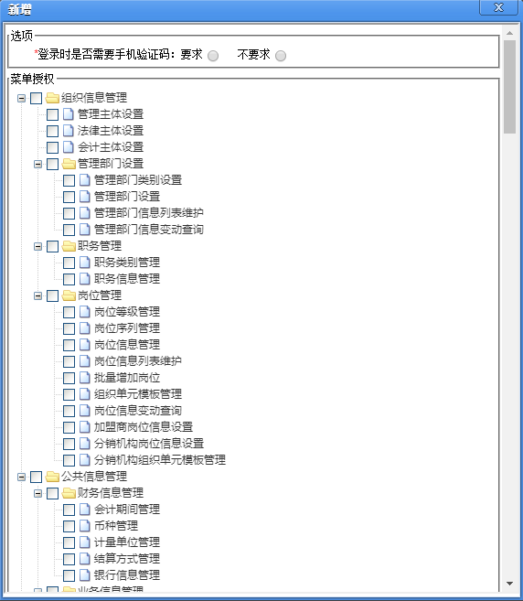
选择本次需要批量设置的权限后，点击页面下方的“保存”按钮，即可对勾选的角色完成批量设置权限。

角色岗位用户统计及管理
各个关联系统都有“角色岗位用户统计及管理”功能，用于查看各个角色授权给了哪些岗位、哪些用户，并可以进行调整。
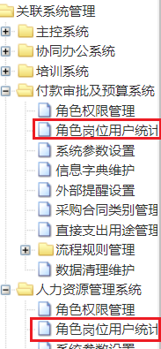
查询条件：
状态：即角色状态，缺省为“在用”，还可以选择“全部、停用”。
查询结果：
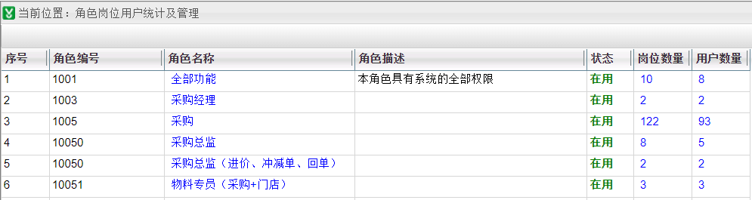
其中：
状态：即角色的状态。
岗位数量：显示的是使用本角色的“在用”岗位数量。
用户数量：显示使用本角色的“在用”用户数量（无论该用户所属岗位是否“在用”）。只显示“在用”的用户，如果用户状态为“停用”，或者没有设置登录名（即不是系统用户），那么不显示。
可以进行下列操作：
- 可以点击“角色名称”查看这个角色的设置，并可以修改角色设置。
- 可以点击“岗位数量”，在弹出窗口中查看各个岗位，显示内容如下：
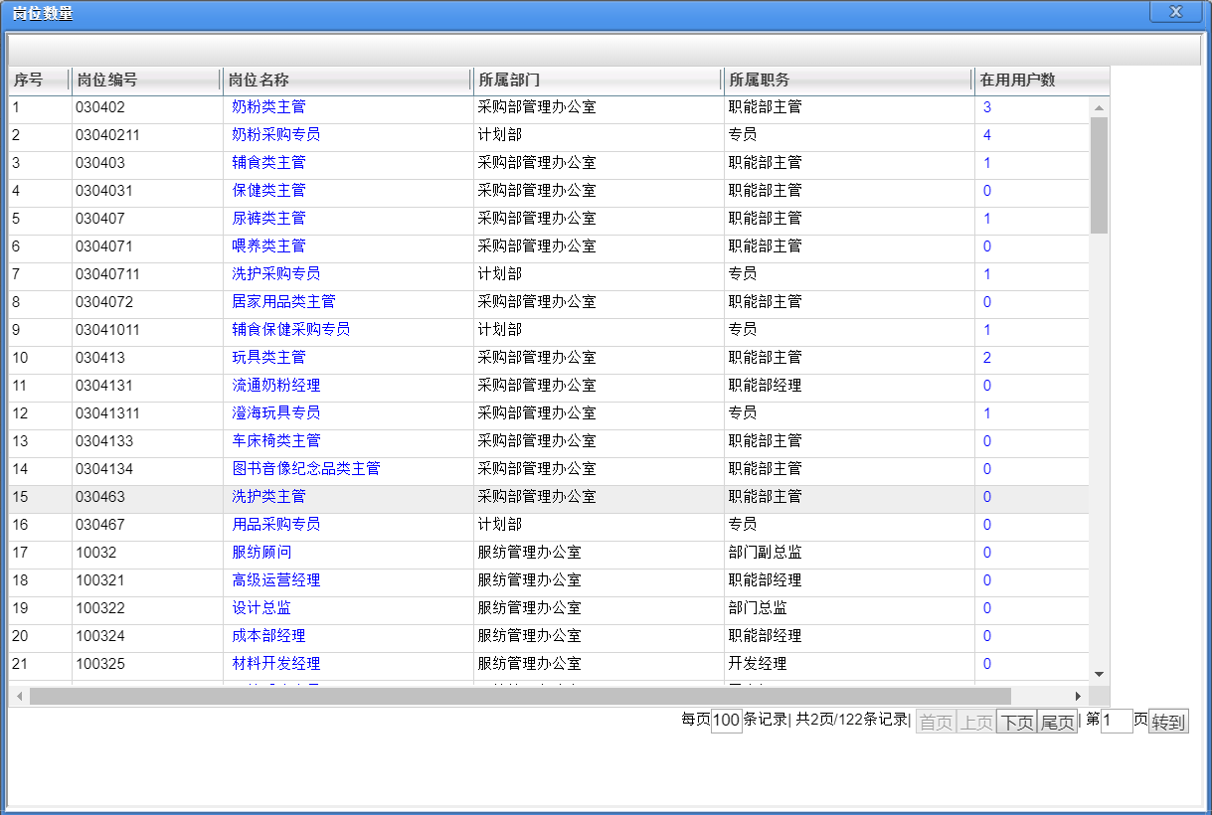
注：只显示“在用”的岗位。
点击“岗位名称”，可以查看岗位信息，并可以修改岗位上的角色权限、数据权限，岗位上的其他信息禁止修改（因技术原因，岗位上的各个“是/否”暂未做限制）。
可以点击“在用用户数”，在弹出窗口中显示本岗位上有哪些“在用”的系统用户，显示内容如下：
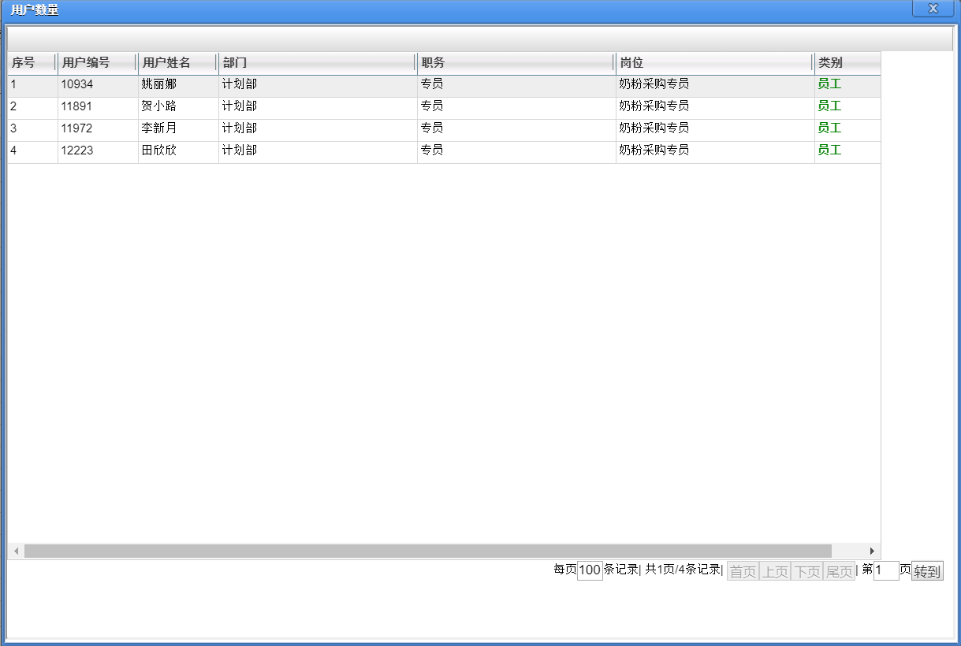
其中“类别”可以是员工、虚拟用户。
- 可以点击“用户数量”，在弹出窗口中查看使用本角色的“在用”用户（无论该用户所属岗位是否“在用”），显示内容如下：
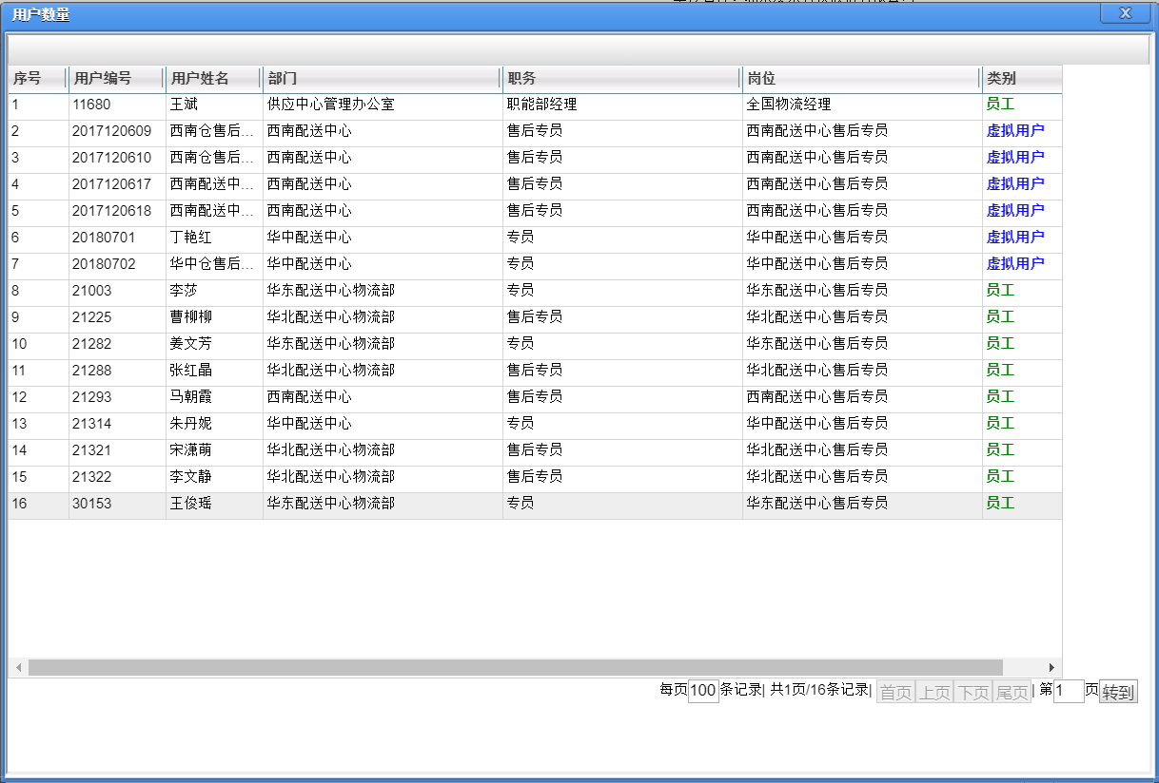
其中“类别”可以是员工、虚拟用户。

与企业微信的对接
企业微信，是腾讯微信团队为企业打造的专业办公管理工具。与微信一致的沟通体验，丰富免费的各种应用，并与微信消息、小程序、微信支付等互通，助力企业高效办公和管理。企业微信还提供单独APP和桌面端。
如果采用云服务方式（包括SaaS服务和专属服务），那么不必考虑与企业微信对接的问题，服务社负责提供全部配置服务，您可以跳过本节内容。
如果是自行安装部署的系统，并且需要与企业微信对接，那么需要掌握下面介绍的配置方法：
企业微信配置方法
注：由于企业微信的接口仍在不断丰富和完善，同时有一些规则经常有变化，为了让用户能及时看到企业微信的新功能、新规则，我们把相关的配置方法和使用说明整理在以上链接中（而不是放在本手册中），这样便于随时更新。

